
Report spettro

11-mag-2015 guest

v zp [mm/s] 07/05/15 10.05.35 R: 74,00 MR Task: 0,00

2,00

1,50

1,00

0,50

0,00

 | 0,00 |  | 50,00 |  | 100,00 |  |  | 150,00 | 200,00
 |  |  |  |  | f [Hz]
 | v : | Vuoto / 1H - Vuoto / 1005 trelleborg0,5;1,6
 |  | Compito | Valore | Unità |  |  | Soglia | Date/Time | Codice
 | 1005 trelleborg0,5;1,6 |  | 0,49 | mm/s |  |  |  | 07/05/15 10.05.35 | N
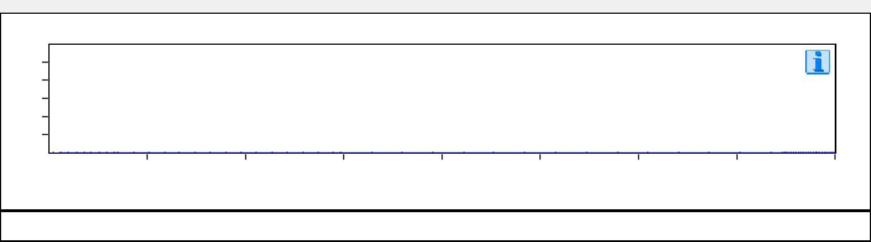
v zp [mm/s] 07/05/15 10.04.51 R: 74,00 MR Task: 0,00

30,00

25,00

20,00

15,00

10,00

5,00
0,00

 |  |  | 0,00 |  |  |  | 200,00 | 400,00 | 600,00 |  | 800,00 |  |  | 1000,00 |  | 1200,00 | 1400,00 |  | 1600,00
 |  |  |  |  |  |  |  |  |  |  | f [Hz]
 | v : | Vuoto / 1H - Vuoto / 1006 trelleborg0,5;3,2
 |  |  |  |  |  | Compito |  | Valore |  | Unità |  |  |  | Soglia |  | Date/Time |  |  | Codice
 | 1006 |  |  | trelleborg0,5;3,2 |  |  |  | 0,29 |  | mm/s |  |  |  |  |  | 07/05/15 10.04.51 |  |  | N
 |  |  | v zp [mm/s] |  |  |  | 07/05/15 10.10.57 R: 74,00 |  | MR Task: 0,00
3,00
2,50
2,00
1,50
1,00
0,50
0,00
 |  |  |  |  |  |  |  | 50,00 |  |  | 100,00 |  |  |  |  | 150,00 |  |  | 200,00
 | 0,00 |  |  |  |  |  |  | 50,00 |  |  |  |  |  |  |  | 150,00
 |  |  |  |  |  |  |  |  |  |  | f [Hz]
 | v : | Vuoto / 1V - Vuoto / 1005 trelleborg0,5;1,6
 |  |  |  |  |  | Compito |  | Valore |  | Unità |  |  |  | Soglia |  | Date/Time |  |  | Codice
 | 1005 |  |  | trelleborg0,5;1,6 |  |  |  | 0,37 |  | mm/s |  |  |  |  |  | 07/05/15 10.10.57 |  |  | N

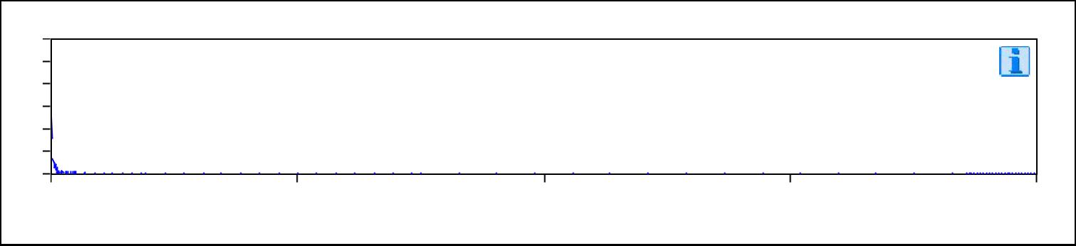

Definizione |  | codici allarme:
A | - Allarme | W - Avvertimento P - Preavvertimento | N - Normale
% | - Livello aumentato rispetto valore precedente |  | + - Vicino ad una soglia di allarme ! - Minimo al di sopra di
una soglia di allarme

-----------------------------------

* Più allarmi da un compito di misura
Report spettro

11-mag-2015 guest

 |  |  | v zp [mm/s] |  |  |  |  |  | 07/05/15 10.11.14 |  | R: 74,00 | MR Task: 0,00
40,00
30,00
20,00
10,00
0,00
0,00 |  |  |  |  |  |  |  |  | 200,00 | 400,00 |  | 600,00 |  | 800,00 |  |  | 1000,00 |  | 1200,00 | 1400,00 |  | 1600,00
 |  |  |  |  |  |  |  |  |  |  |  |  |  | f [Hz]
v : | Vuoto / 1V - Vuoto / 1006 trelleborg0,5;3,2
 |  |  |  |  | Compito |  |  |  |  |  | Valore |  | Unità |  |  |  | Soglia |  | Date/Time |  |  | Codice
1006 |  |  | trelleborg0,5;3,2 |  |  |  |  |  |  |  | 0,08 |  | mm/s |  |  |  |  |  | 07/05/15 10.11.14 |  |  |  | N
 |  | v zp [mm/s] |  |  |  |  |  |  | 07/05/15 10.18.39 |  | R: 74,00 | MR Task: 0,00
2,50
2,00
1,50
1,00
0,50
0,00
 |  |  |  |  |  |  |  |  |  | 50,00 |  |  |  | 100,00 |  |  |  |  | 150,00 |  |  | 200,00
0,00 |  |  |  |  |  |  |  |  |  |  |  |  |  |  |  |  |  |  | 150,00
 |  |  |  |  |  |  |  |  |  |  |  |  |  | f [Hz]
v : | Vuoto / 1A - Vuoto / 1005 trelleborg0,5;1,6
 |  |  |  |  | Compito |  |  |  |  |  | Valore |  | Unità |  |  |  | Soglia |  | Date/Time |  |  | Codice
1005 |  |  | trelleborg0,5;1,6 |  |  |  |  |  |  |  | 0,48 |  | mm/s |  |  |  |  |  | 07/05/15 10.18.39 |  |  |  | N
 |  |  | v zp [mm/s] |  |  |  |  |  | 07/05/15 10.17.58 |  | R: 74,00 | MR Task: 0,00
35,00
30,00
25,00
20,00
15,00
10,00
5,00
0,00
 |  |  |  |  |  |  |  |  | 200,00 | 400,00 |  | 600,00 |  | 800,00 |  |  | 1000,00 |  | 1200,00 | 1400,00 |  | 1600,00
0,00
 |  |  |  |  |  |  |  |  |  |  |  |  |  | f [Hz]
v : | Vuoto / 1A - Vuoto / 1006 trelleborg0,5;3,2
 |  |  |  |  | Compito |  |  |  |  |  | Valore |  | Unità |  |  |  | Soglia |  | Date/Time |  |  | Codice
1006 |  |  | trelleborg0,5;3,2 |  |  |  |  |  |  |  | 0,09 |  | mm/s |  |  |  |  |  | 07/05/15 10.17.58 |  |  |  | N

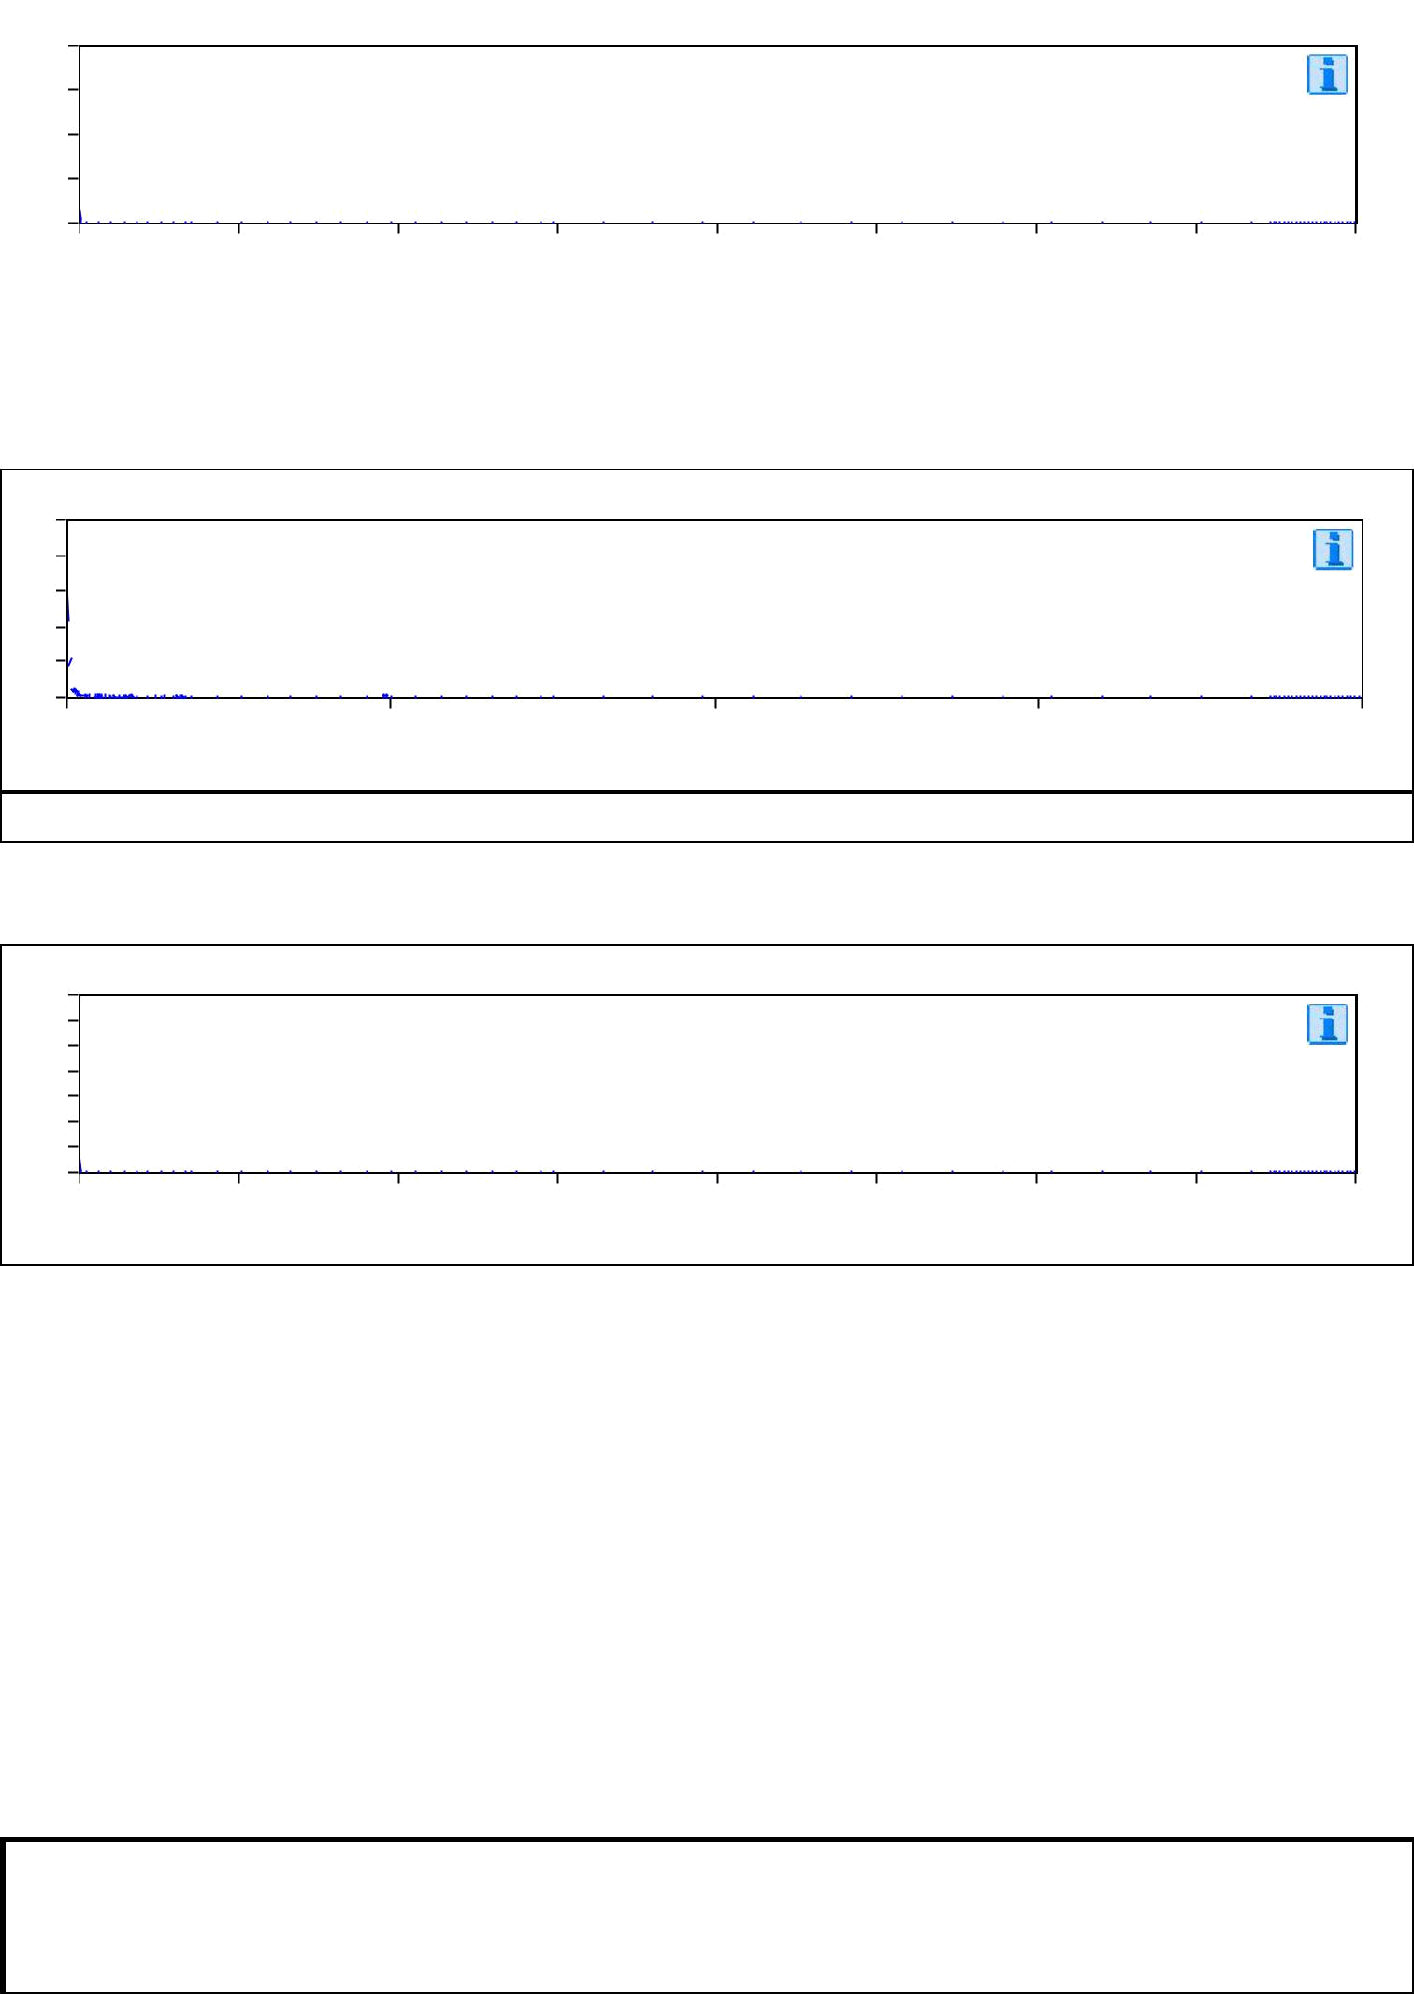

Definizione |  | codici allarme:
A | - Allarme | W - Avvertimento P - Preavvertimento | N - Normale
% | - Livello aumentato rispetto valore precedente |  | + - Vicino ad una soglia di allarme ! - Minimo al di sopra di
una soglia di allarme

-----------------------------------

* Più allarmi da un compito di misura
Report spettro

11-mag-2015 guest
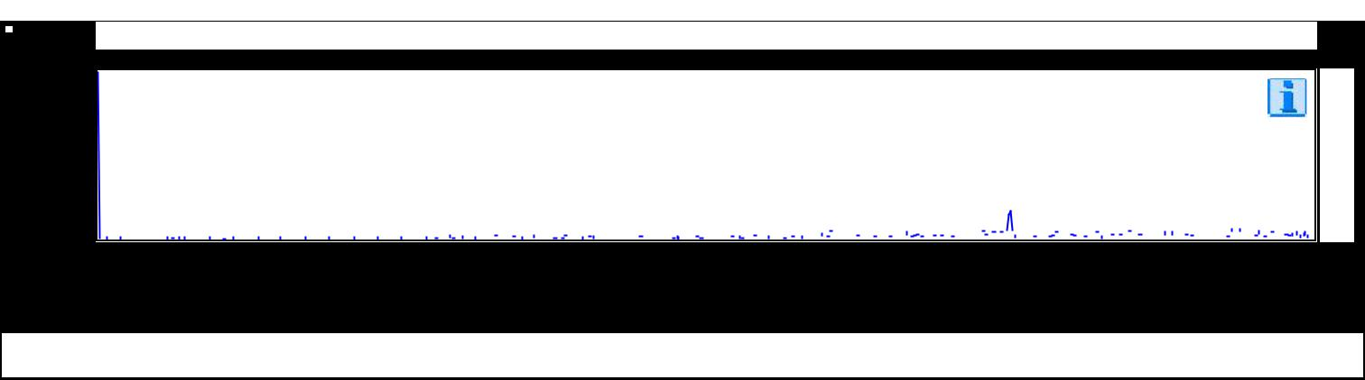
a zp [m/s^2] 07/05/15 10.17.13 R: 74,00 MR Task: 0,00

0,03

0,02

0,01

0,01

0,00

0,00

 | 0,00 |  |  |  |  |  |  |  |  |  |  |  |  |  |  |  |  |  | 100,00 |  |  |  |  | 200,00 |  |  |  |  |  |  | 300,00 |  |  |  | 400,00
 |  |  |  |  |  |  |  |  |  |  |  |  |  |  |  |  |  |  |  |  |  |  |  | f [Hz]
 | a : | Vuoto / 1A - Vuoto / 151 VSC Cuscinetti env. < 120 rpm < 300 kW
 |  |  |  |  |  |  |  |  |  |  |  |  |  |  |  |  |  | Compito |  |  |  |  | Valore |  |  |  | Unità |  | Soglia |  |  | Date/Time |  |  | Codice
 | 151 VSC Cuscinetti env. < 120 rpm < 300 kW |  |  |  |  |  |  |  |  |  |  |  |  |  |  |  |  |  |  |  |  |  | 0,01 |  |  |  | m/s^2 |  |  |  |  | 07/05/15 10.17.13 |  |  |  | N
 |  |  | v zp [mm/s] |  |  |  |  |  |  |  |  |  |  |  |  |  | 07/05/15 10.27.53 |  |  | R: 74,00 | MR Task: 0,00
3,00
2,50
2,00
1,50
1,00
0,50
0,00
 |  |  |  |  |  |  |  |  |  |  |  |  |  |  |  |  |  |  | 50,00 |  |  |  |  | 100,00 |  |  |  |  |  |  | 150,00 |  |  |  | 200,00
 | 0,00
 |  |  |  |  |  |  |  |  |  |  |  |  |  |  |  |  |  |  |  |  |  |  |  | f [Hz]
 | v : | Vuoto / 2H - Vuoto / 1005 trelleborg0,5;1,6
 |  |  |  |  |  |  |  |  | Compito |  |  |  |  |  |  |  |  |  |  | Valore |  |  | Unità |  |  |  | Soglia |  |  |  |  | Date/Time |  |  | Codice
 | 1005 trelleborg0,5;1,6 |  |  |  |  |  |  |  |  |  |  |  |  |  |  |  |  |  |  | 0,56 |  |  | mm/s |  |  |  |  |  |  |  | 07/05/15 10.27.53 |  |  |  |  | N
 |  |  |  |  |  | v zp [mm/s] |  |  |  |  |  |  |  |  |  |  | 07/05/15 10.28.10 |  |  | R: 74,00 | MR Task: 0,00
50,00
40,00
30,00
20,00
10,00
0,00
 |  |  |  |  |  |  |  |  |  |  |  |  |  |  |  |  | 200,00 |  | 400,00 |  | 600,00 |  |  | 800,00 |  |  |  | 1000,00 |  |  | 1200,00 |  | 1400,00 |  | 1600,00
 | 0,00
 |  |  |  |  |  |  |  |  |  |  |  |  |  |  |  |  |  |  |  |  |  |  |  | f [Hz]
 | v : | Vuoto / 2H - Vuoto / 1006 trelleborg0,5;3,2
 |  |  |  |  |  |  |  |  | Compito |  |  |  |  |  |  |  |  |  |  | Valore |  |  | Unità |  |  |  | Soglia |  |  |  |  | Date/Time |  |  | Codice
 | 1006 trelleborg0,5;3,2 |  |  |  |  |  |  |  |  |  |  |  |  |  |  |  |  |  |  | 0,38 |  |  | mm/s |  |  |  |  |  |  |  | 07/05/15 10.28.10 |  |  |  |  | N
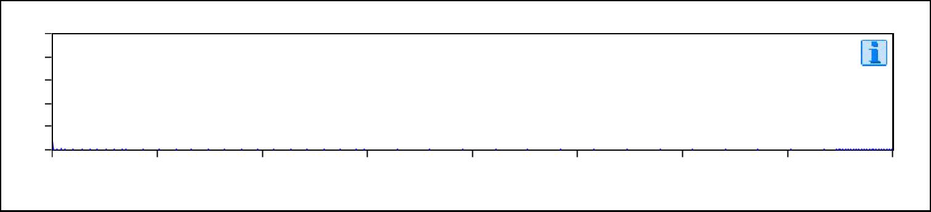
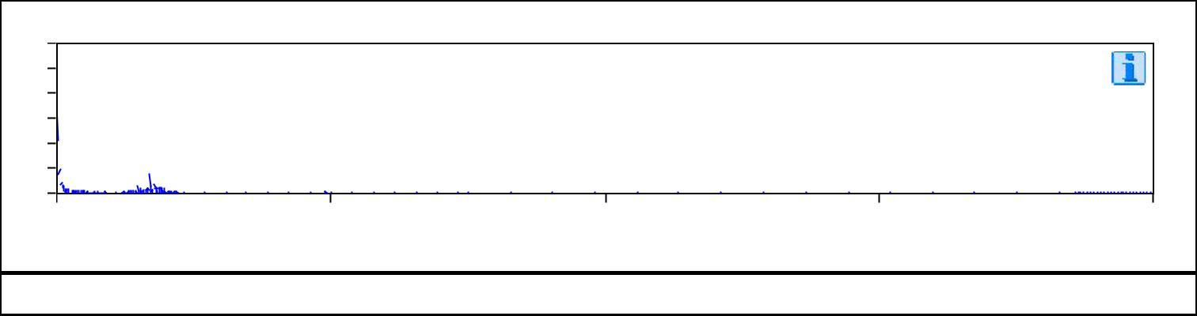

Definizione |  | codici allarme:
A | - Allarme | W - Avvertimento P - Preavvertimento | N - Normale
% | - Livello aumentato rispetto valore precedente |  | + - Vicino ad una soglia di allarme ! - Minimo al di sopra di
una soglia di allarme

-----------------------------------

* Più allarmi da un compito di misura
Report spettro

11-mag-2015 guest
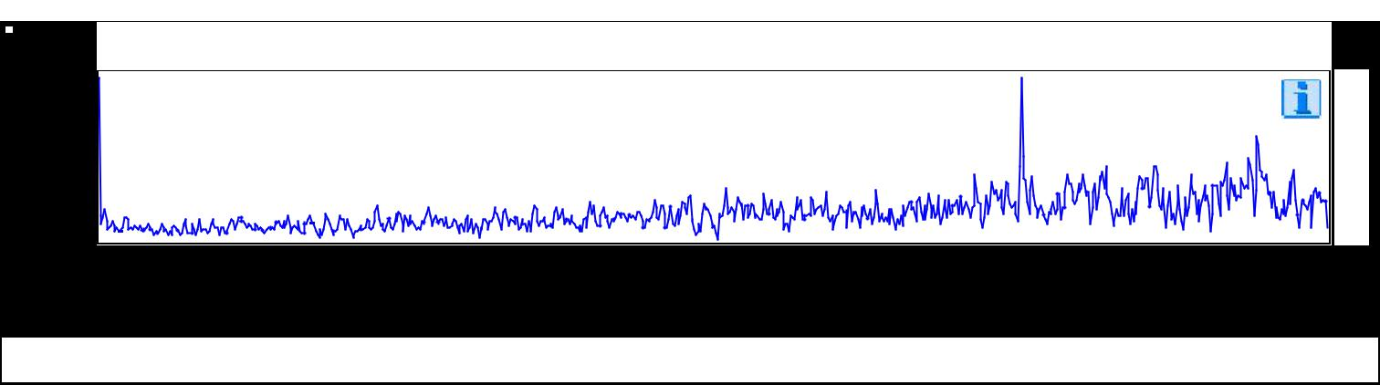
a zp [m/s^2] 07/05/15 10.26.42 R: 74,00 MR Task: 0,00

0,00

0,00

0,00

0,00

0,00

0,00

0,00

 | 0,00 |  |  |  |  |  |  |  | 100,00 |  |  |  |  | 200,00 |  |  |  |  |  |  | 300,00 |  |  |  | 400,00
 |  |  |  |  |  |  |  |  |  |  |  |  |  | f [Hz]
 | a : | Vuoto / 2H - Vuoto / 151 VSC Cuscinetti env. < 120 rpm < 300 kW
 |  |  |  |  |  |  |  | Compito |  |  |  |  | Valore |  |  |  | Unità |  | Soglia |  |  | Date/Time |  |  | Codice
 | 151 VSC Cuscinetti env. < 120 rpm < 300 kW |  |  |  |  |  |  |  |  |  |  |  | 0,01 |  |  |  | m/s^2 |  |  |  |  | 07/05/15 10.26.42 |  |  |  | N
 |  |  | v zp [mm/s] |  |  |  |  | 07/05/15 10.35.09 |  | R: 74,00 | MR Task: 0,00
3,50
3,00
2,50
2,00
1,50
1,00
0,50
0,00
 |  |  |  |  |  |  |  |  | 50,00 |  |  |  |  | 100,00 |  |  |  |  |  |  | 150,00 |  |  |  | 200,00
 | 0,00
 |  |  |  |  |  |  |  |  |  |  |  |  |  | f [Hz]
 | v : | Vuoto / 2V - Vuoto / 1005 trelleborg0,5;1,6
 |  |  |  |  |  |  | Compito |  |  | Valore |  |  | Unità |  |  |  | Soglia |  |  |  |  | Date/Time |  |  | Codice
 | 1005 trelleborg0,5;1,6 |  |  |  |  |  |  |  |  | 0,43 |  |  | mm/s |  |  |  |  |  |  |  | 07/05/15 10.35.09 |  |  |  |  | N
 |  |  |  |  | v zp [mm/s] |  |  | 07/05/15 10.35.26 |  | R: 74,00 | MR Task: 0,00
50,00
40,00
30,00
20,00
10,00
0,00
 |  |  |  |  |  |  |  | 200,00 | 400,00 |  | 600,00 |  |  | 800,00 |  |  |  | 1000,00 |  |  | 1200,00 |  | 1400,00 |  | 1600,00
 | 0,00
 |  |  |  |  |  |  |  |  |  |  |  |  |  | f [Hz]
 | v : | Vuoto / 2V - Vuoto / 1006 trelleborg0,5;3,2
 |  |  |  |  |  |  | Compito |  |  | Valore |  |  | Unità |  |  |  | Soglia |  |  |  |  | Date/Time |  |  | Codice
 | 1006 trelleborg0,5;3,2 |  |  |  |  |  |  |  |  | 0,07 |  |  | mm/s |  |  |  |  |  |  |  | 07/05/15 10.35.26 |  |  |  |  | N
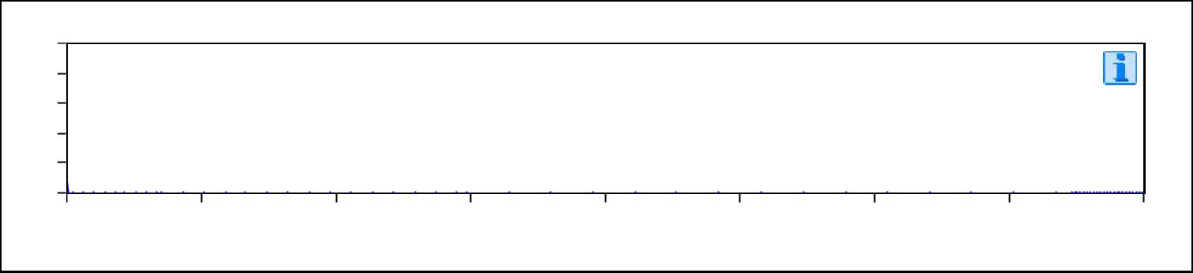
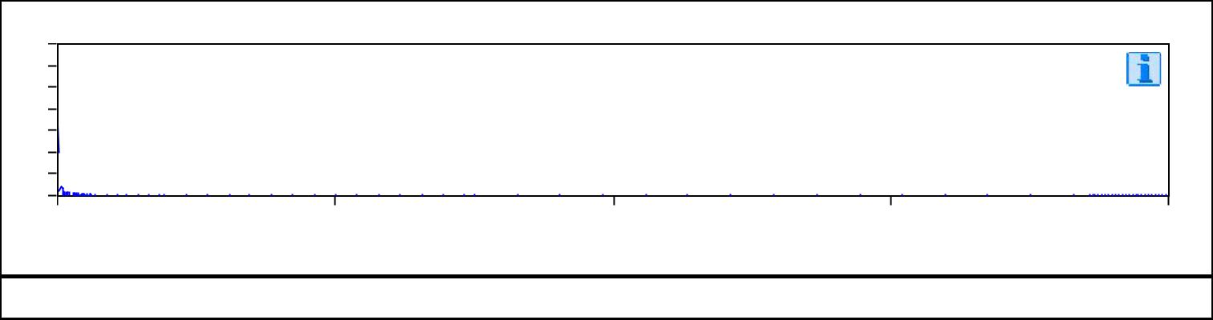

Definizione |  | codici allarme:
A | - Allarme | W - Avvertimento P - Preavvertimento | N - Normale
% | - Livello aumentato rispetto valore precedente |  | + - Vicino ad una soglia di allarme ! - Minimo al di sopra di
una soglia di allarme

-----------------------------------

* Più allarmi da un compito di misura
Report spettro

11-mag-2015 guest
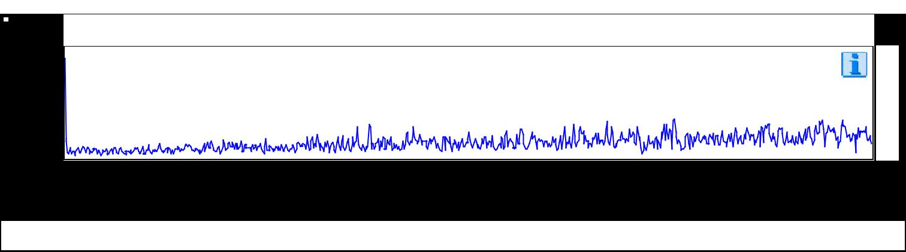
a zp [m/s^2] 07/05/15 10.33.59 R: 74,00 MR Task: 0,00

0,00

0,00

0,00

0,00

0,00

 | 0,00 |  |  |  |  |  |  |  |  |  | 100,00 |  |  |  |  | 200,00 |  |  |  |  |  |  | 300,00 |  |  |  | 400,00
 |  |  |  |  |  |  |  |  |  |  |  |  |  |  |  | f [Hz]
 | a : | Vuoto / 2V - Vuoto / 151 VSC Cuscinetti env. < 120 rpm < 300 kW
 |  |  |  |  |  |  |  |  |  | Compito |  |  |  |  | Valore |  |  |  | Unità |  | Soglia |  |  | Date/Time |  |  | Codice
 | 151 VSC Cuscinetti env. < 120 rpm < 300 kW |  |  |  |  |  |  |  |  |  |  |  |  |  | 0,01 |  |  |  | m/s^2 |  |  |  |  | 07/05/15 10.33.59 |  |  |  | N
 |  |  | v zp [mm/s] |  |  |  |  |  |  | 07/05/15 10.39.37 |  | R: 74,00 | MR Task: 0,00
3,50
3,00
2,50
2,00
1,50
1,00
0,50
0,00
 |  |  |  |  |  |  |  |  |  |  | 50,00 |  |  |  |  | 100,00 |  |  |  |  |  |  | 150,00 |  |  |  | 200,00
 | 0,00
 |  |  |  |  |  |  |  |  |  |  |  |  |  |  |  | f [Hz]
 | v : | Vuoto / 2A - Vuoto / 1005 trelleborg0,5;1,6
 |  |  |  |  |  |  | Compito |  |  |  |  | Valore |  |  | Unità |  |  |  | Soglia |  |  |  |  | Date/Time |  |  | Codice
 | 1005 trelleborg0,5;1,6 |  |  |  |  |  |  |  |  |  |  | 0,29 |  |  | mm/s |  |  |  |  |  |  |  | 07/05/15 10.39.37 |  |  |  |  | N
 |  |  |  |  | v zp [mm/s] |  |  |  |  | 07/05/15 10.39.52 |  | R: 74,00 | MR Task: 0,00
45,00
40,00
35,00
30,00
25,00
20,00
15,00
10,00
5,00
0,00
 |  |  |  |  |  |  |  |  |  | 200,00 | 400,00 |  | 600,00 |  |  | 800,00 |  |  |  | 1000,00 |  |  | 1200,00 |  | 1400,00 |  | 1600,00
 | 0,00
 |  |  |  |  |  |  |  |  |  |  |  |  |  |  |  | f [Hz]
 | v : | Vuoto / 2A - Vuoto / 1006 trelleborg0,5;3,2
 |  |  |  |  |  |  | Compito |  |  |  |  | Valore |  |  | Unità |  |  |  | Soglia |  |  |  |  | Date/Time |  |  | Codice
 | 1006 trelleborg0,5;3,2 |  |  |  |  |  |  |  |  |  |  | 0,15 |  |  | mm/s |  |  |  |  |  |  |  | 07/05/15 10.39.52 |  |  |  |  | N
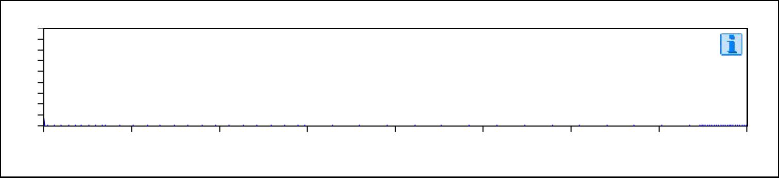
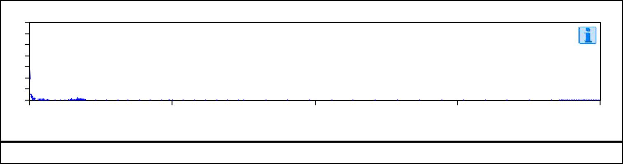

Definizione |  | codici allarme:
A | - Allarme | W - Avvertimento P - Preavvertimento | N - Normale
% | - Livello aumentato rispetto valore precedente |  | + - Vicino ad una soglia di allarme ! - Minimo al di sopra di
una soglia di allarme

-----------------------------------

* Più allarmi da un compito di misura
Report spettro

11-mag-2015 guest
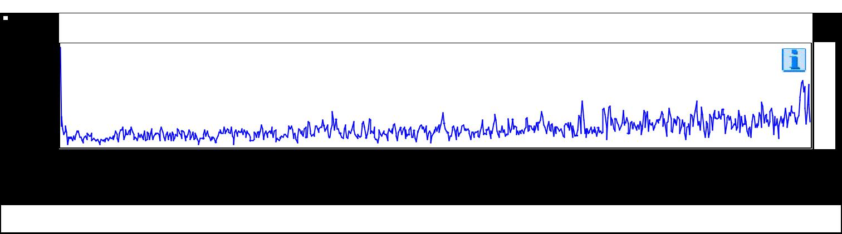
a zp [m/s^2] 07/05/15 10.38.26 R: 74,00 MR Task: 0,00

0,00

0,00

0,00

0,00

0,00

 | 0,00 |  |  |  |  |  |  |  |  | 100,00 |  |  |  |  |  |  | 200,00 |  |  |  |  |  |  |  | 300,00 |  |  |  | 400,00
 |  |  |  |  |  |  |  |  |  |  |  |  |  |  |  |  | f [Hz]
 | a : | Vuoto / 2A - Vuoto / 151 VSC Cuscinetti env. < 120 rpm < 300 kW
 |  |  |  |  |  |  |  |  | Compito |  |  |  |  |  |  | Valore |  |  |  |  | Unità |  | Soglia |  |  | Date/Time |  |  | Codice
 | 151 VSC Cuscinetti env. < 120 rpm < 300 kW |  |  |  |  |  |  |  |  |  |  |  |  |  |  | 0,01 |  |  |  |  | m/s^2 |  |  |  |  | 07/05/15 10.38.26 |  |  |  | N
 |  |  | v zp [mm/s] |  |  |  |  |  | 07/05/15 11.29.45 |  |  |  | R: 74,00 | MR Task: 0,00
3,50
3,00
2,50
2,00
1,50
1,00
0,50
0,00
 |  |  |  |  |  |  |  |  |  | 50,00 |  |  |  |  |  |  | 100,00 |  |  |  |  |  |  |  | 150,00 |  |  |  | 200,00
 | 0,00
 |  |  |  |  |  |  |  |  |  |  |  |  |  |  |  |  | f [Hz]
 | v : | 1 ruota / 1H - 1 Ruota / 1005 trelleborg0,5;1,6
 |  |  |  |  | Compito |  |  |  |  |  |  |  | Valore |  |  | Unità |  |  |  |  | Soglia |  |  |  |  | Date/Time |  |  | Codice
 | 1005 trelleborg0,5;1,6 |  |  |  |  |  |  |  |  |  |  |  | 0,55 |  |  | mm/s |  |  |  |  |  |  |  |  | 07/05/15 11.29.45 |  |  |  |  | N
 |  |  |  | v zp [mm/s] |  |  |  |  | 07/05/15 11.30.00 |  |  |  | R: 74,00 | MR Task: 0,00
40,00
30,00
20,00
10,00
0,00
 |  |  |  |  |  |  |  |  | 200,00 | 400,00 |  |  |  | 600,00 |  |  | 800,00 |  |  |  |  | 1000,00 |  |  | 1200,00 |  | 1400,00 |  | 1600,00
 | 0,00
 |  |  |  |  |  |  |  |  |  |  |  |  |  |  |  |  | f [Hz]
 | v : | 1 ruota / 1H - 1 Ruota / 1006 trelleborg0,5;3,2
 |  |  |  |  | Compito |  |  |  |  |  |  |  | Valore |  |  | Unità |  |  |  |  | Soglia |  |  |  |  | Date/Time |  |  | Codice
 | 1006 trelleborg0,5;3,2 |  |  |  |  |  |  |  |  |  |  |  | 0,44 |  |  | mm/s |  |  |  |  |  |  |  |  | 07/05/15 11.30.00 |  |  |  |  | N
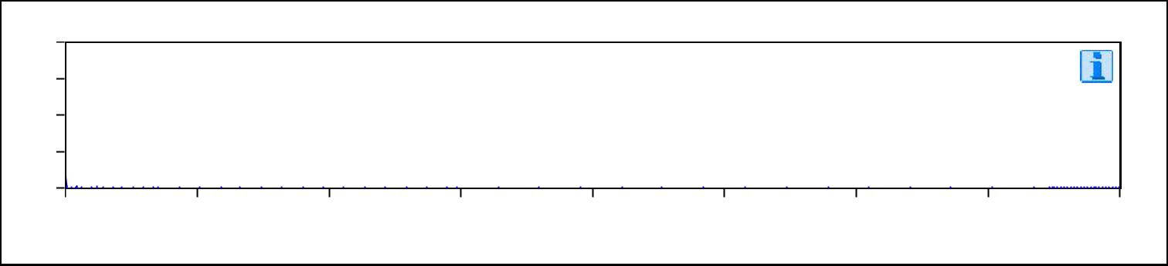
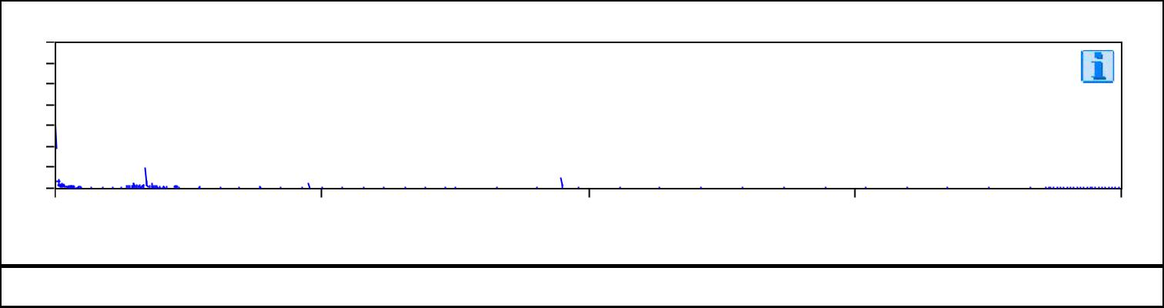

Definizione |  | codici allarme:
A | - Allarme | W - Avvertimento P - Preavvertimento | N - Normale
% | - Livello aumentato rispetto valore precedente |  | + - Vicino ad una soglia di allarme ! - Minimo al di sopra di
una soglia di allarme

-----------------------------------

* Più allarmi da un compito di misura
Report spettro

11-mag-2015 guest
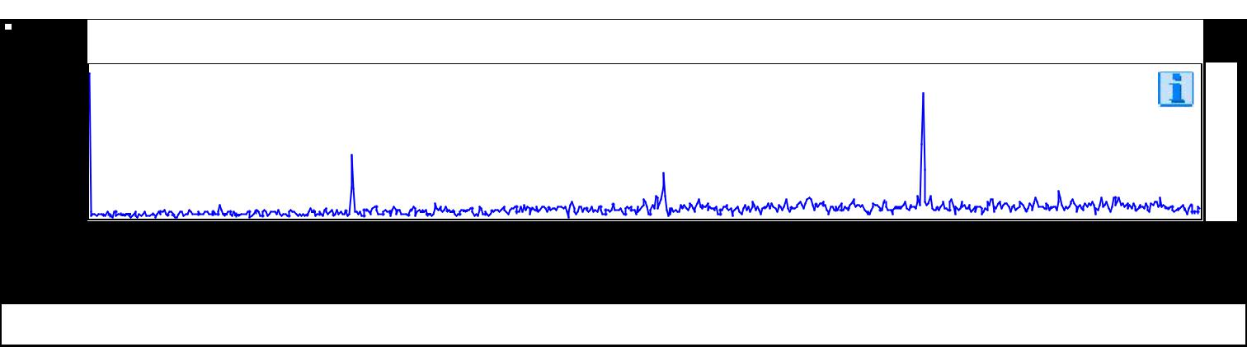
a zp [m/s^2] 07/05/15 11.28.35 R: 74,00 MR Task: 0,00

0,01

0,01

0,01

0,00

0,00

0,00

 | 0,00 |  |  |  |  |  |  |  |  |  |  |  |  | 100,00 |  |  |  |  |  |  | 200,00 |  |  |  |  |  |  |  | 300,00 |  |  |  | 400,00
 |  |  |  |  |  |  |  |  |  |  |  |  |  |  |  |  |  |  |  |  | f [Hz]
 | a : | 1 ruota / 1H - 1 Ruota / 144 Cuscinetti envelope > 300 kW < 120 rpm
 |  |  |  |  |  |  |  |  |  |  |  | Compito |  |  |  |  |  |  |  | Valore |  |  |  |  | Unità |  | Soglia |  |  | Date/Time |  |  | Codice
 | 144 Cuscinetti envelope > 300 kW < 120 rpm |  |  |  |  |  |  |  |  |  |  |  |  |  |  |  |  |  |  | 0,01 |  |  |  |  | m/s^2 |  |  |  |  | 07/05/15 11.28.35 |  |  |  | N
 |  |  | v zp [mm/s] |  |  |  |  |  |  |  |  | 07/05/15 11.40.27 |  |  |  |  | R: 74,00 | MR Task: 0,00
3,50
3,00
2,50
2,00
1,50
1,00
0,50
0,00
 |  |  |  |  |  |  |  |  |  |  |  |  |  | 50,00 |  |  |  |  |  |  | 100,00 |  |  |  |  |  |  |  | 150,00 |  |  |  | 200,00
 | 0,00
 |  |  |  |  |  |  |  |  |  |  |  |  |  |  |  |  |  |  |  |  | f [Hz]
 | v : | 1 ruota / |  |  |  |  |  |  | 1V - 1 Ruota / 1005 trelleborg0,5;1,6
 |  |  |  |  |  |  |  |  | Compito |  |  |  |  |  |  |  | Valore |  |  | Unità |  |  |  |  | Soglia |  |  |  |  | Date/Time |  |  | Codice
 | 1005 trelleborg0,5;1,6 |  |  |  |  |  |  |  |  |  |  |  |  |  |  |  | 0,70 |  |  | mm/s |  |  |  |  |  |  |  |  | 07/05/15 11.40.27 |  |  |  |  | N
 |  |  |  |  |  | v zp [mm/s] |  |  |  |  |  | 07/05/15 11.40.44 |  |  |  |  | R: 74,00 | MR Task: 0,00
45,00
40,00
35,00
30,00
25,00
20,00
15,00
10,00
5,00
0,00
 |  |  |  |  |  |  |  |  |  |  |  | 200,00 |  | 400,00 |  |  |  | 600,00 |  |  | 800,00 |  |  |  |  | 1000,00 |  |  | 1200,00 |  | 1400,00 |  | 1600,00
 | 0,00 |  |  |  |  |  |  |  |  |  |  | 200,00
 |  |  |  |  |  |  |  |  |  |  |  |  |  |  |  |  |  |  |  |  | f [Hz]
 | v : | 1 ruota / |  |  |  |  |  |  | 1V - 1 Ruota / 1006 trelleborg0,5;3,2
 |  |  |  |  |  |  |  |  | Compito |  |  |  |  |  |  |  | Valore |  |  | Unità |  |  |  |  | Soglia |  |  |  |  | Date/Time |  |  | Codice
 | 1006 trelleborg0,5;3,2 |  |  |  |  |  |  |  |  |  |  |  |  |  |  |  | 0,47 |  |  | mm/s |  |  |  |  |  |  |  |  | 07/05/15 11.40.44 |  |  |  |  | N
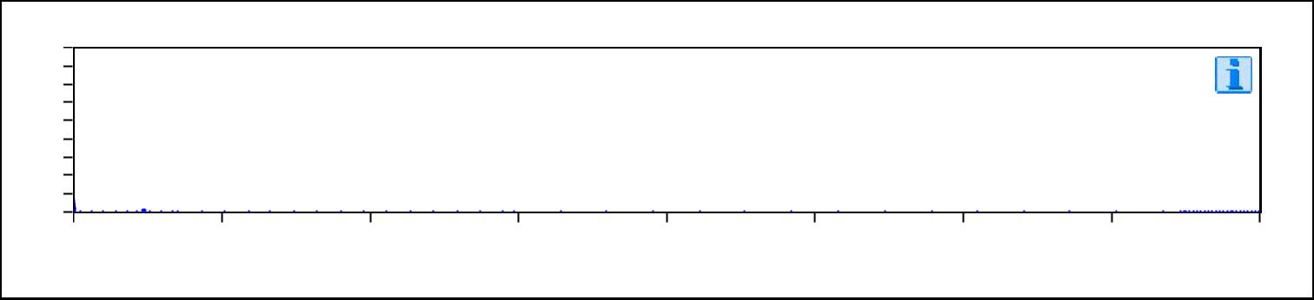
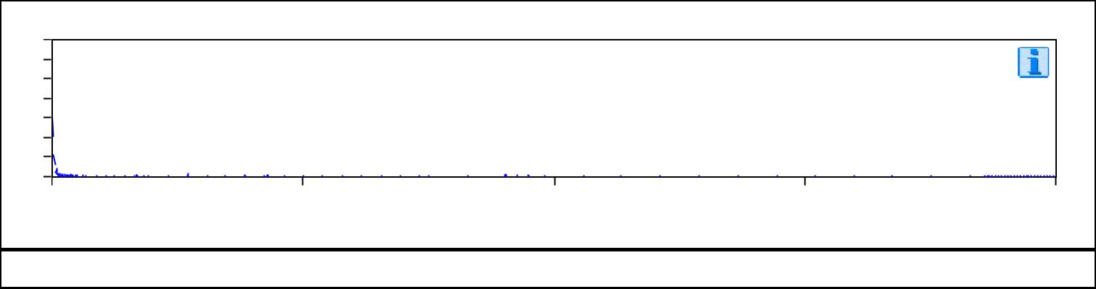

Definizione |  | codici allarme:
A | - Allarme | W - Avvertimento P - Preavvertimento | N - Normale
% | - Livello aumentato rispetto valore precedente |  | + - Vicino ad una soglia di allarme ! - Minimo al di sopra di
una soglia di allarme

-----------------------------------

* Più allarmi da un compito di misura
Report spettro

11-mag-2015 guest
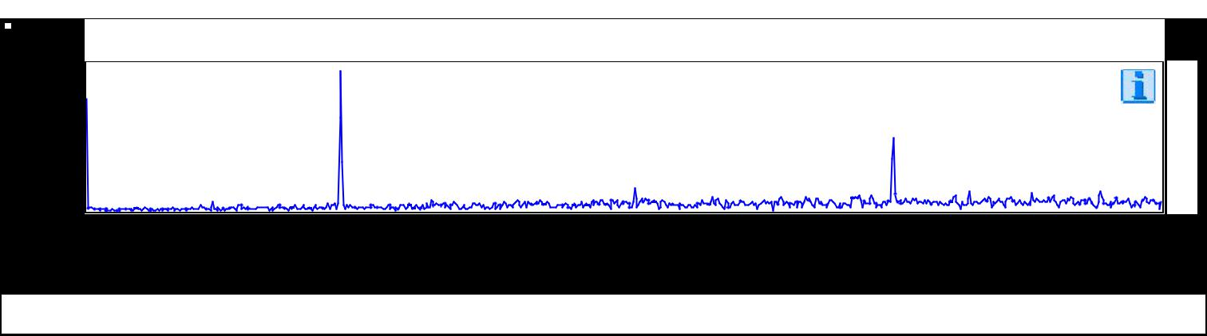
a zp [m/s^2] 07/05/15 11.39.16 R: 74,00 MR Task: 0,00

0,01

0,01

0,01

0,01

0,00

0,00

0,00

 | 0,00 |  |  |  |  |  |  |  |  |  |  |  | 100,00 |  |  |  |  | 200,00 |  |  |  |  |  |  | 300,00 |  |  |  | 400,00
 |  |  |  |  |  |  |  |  |  |  |  |  |  |  |  |  |  | f [Hz]
 | a : | 1 ruota / 1V - 1 Ruota / 144 Cuscinetti envelope > 300 kW < 120 rpm
 |  |  |  |  |  |  |  |  |  |  |  | Compito |  |  |  |  | Valore |  |  |  | Unità |  | Soglia |  |  | Date/Time |  |  | Codice
 | 144 Cuscinetti envelope > 300 kW < 120 rpm |  |  |  |  |  |  |  |  |  |  |  |  |  |  |  | 0,01 |  |  |  | m/s^2 |  |  |  |  | 07/05/15 11.39.16 |  |  |  | N
 |  |  | v zp [mm/s] |  |  |  |  |  |  |  |  | 07/05/15 11.57.15 |  | R: 74,00 | MR Task: 0,00
3,50
3,00
2,50
2,00
1,50
1,00
0,50
0,00
 |  |  |  |  |  |  |  |  |  |  |  |  | 50,00 |  |  |  |  | 100,00 |  |  |  |  |  |  | 150,00 |  |  |  | 200,00
 | 0,00
 |  |  |  |  |  |  |  |  |  |  |  |  |  |  |  |  |  | f [Hz]
 | v : | 1 ruota / 1Ax - 1 Ruota / 1005 trelleborg0,5;1,6
 |  |  |  |  |  |  | Compito |  |  |  |  |  |  | Valore |  |  | Unità |  |  |  | Soglia |  |  |  |  | Date/Time |  |  | Codice
 | 1005 trelleborg0,5;1,6 |  |  |  |  |  |  |  |  |  |  |  |  | 0,37 |  |  | mm/s |  |  |  |  |  |  |  | 07/05/15 11.57.15 |  |  |  |  | N
 |  |  |  | v zp [mm/s] |  |  |  |  |  |  |  | 07/05/15 11.57.36 |  | R: 74,00 | MR Task: 0,00
50,00
40,00
30,00
20,00
10,00
0,00
 |  |  |  |  |  |  |  |  |  |  |  | 200,00 | 400,00 |  | 600,00 |  |  | 800,00 |  |  |  | 1000,00 |  |  | 1200,00 |  | 1400,00 |  | 1600,00
 | 0,00
 |  |  |  |  |  |  |  |  |  |  |  |  |  |  |  |  |  | f [Hz]
 | v : | 1 ruota / 1Ax - 1 Ruota / 1006 trelleborg0,5;3,2
 |  |  |  |  |  |  | Compito |  |  |  |  |  |  | Valore |  |  | Unità |  |  |  | Soglia |  |  |  |  | Date/Time |  |  | Codice
 | 1006 trelleborg0,5;3,2 |  |  |  |  |  |  |  |  |  |  |  |  | 0,27 |  |  | mm/s |  |  |  |  |  |  |  | 07/05/15 11.57.36 |  |  |  |  | N
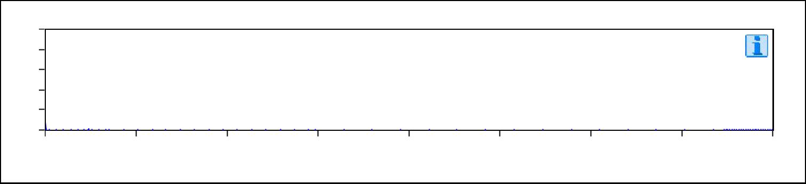
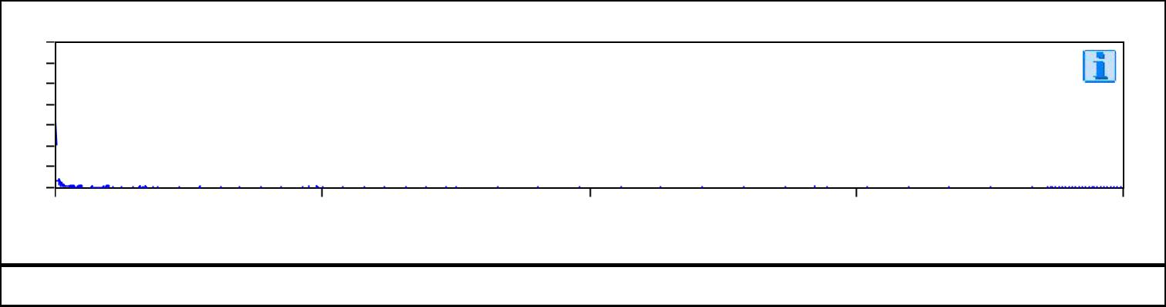

Definizione |  | codici allarme:
A | - Allarme | W - Avvertimento P - Preavvertimento | N - Normale
% | - Livello aumentato rispetto valore precedente |  | + - Vicino ad una soglia di allarme ! - Minimo al di sopra di
una soglia di allarme

-----------------------------------

* Più allarmi da un compito di misura
Report spettro

11-mag-2015 guest
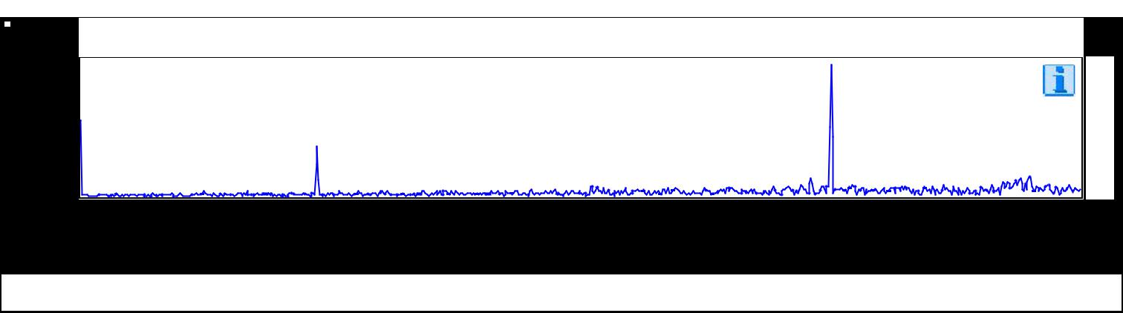
a zp [m/s^2] 07/05/15 11.56.05 R: 74,00 MR Task: 0,00

0,02
0,01
0,01
0,01
0,01
0,01
0,00
0,00
0,00

 | 0,00 |  |  |  |  |  |  |  |  |  |  |  | 100,00 |  |  |  |  |  |  | 200,00 |  |  |  |  |  |  |  |  | 300,00 |  |  |  | 400,00
 |  |  |  |  |  |  |  |  |  |  |  |  |  |  |  |  |  |  |  | f [Hz]
 | a : | 1 ruota / 1Ax - 1 Ruota / 144 Cuscinetti envelope > 300 kW < 120 rpm
 |  |  |  |  |  |  |  |  |  | Compito |  |  |  |  |  |  |  |  | Valore |  |  |  |  |  | Unità |  | Soglia |  |  | Date/Time |  |  | Codice
 | 144 Cuscinetti envelope > 300 kW < 120 rpm |  |  |  |  |  |  |  |  |  |  |  |  |  |  |  |  |  | 0,01 |  |  |  |  |  | m/s^2 |  |  |  |  | 07/05/15 11.56.05 |  |  |  | N
 |  |  | v zp [mm/s] |  |  |  |  |  | 07/05/15 11.00.48 |  |  |  |  |  |  | R: 74,00 | MR Task: 0,00
3,50
3,00
2,50
2,00
1,50
1,00
0,50
0,00
 |  |  |  |  |  |  |  |  |  |  |  |  | 50,00 |  |  |  |  |  |  | 100,00 |  |  |  |  |  |  |  |  | 150,00 |  |  |  | 200,00
 | 0,00
 |  |  |  |  |  |  |  |  |  |  |  |  |  |  |  |  |  |  |  | f [Hz]
 | v : | 1 ruota / 2H - 1 Ruota / 1005 trelleborg0,5;1,6
 |  |  |  |  |  | Compito |  |  |  |  |  |  |  |  |  | Valore |  |  | Unità |  |  |  |  |  | Soglia |  |  |  |  | Date/Time |  |  | Codice
 | 1005 trelleborg0,5;1,6 |  |  |  |  |  |  |  |  |  |  |  |  |  |  | 0,61 |  |  | mm/s |  |  |  |  |  |  |  |  |  | 07/05/15 11.00.48 |  |  |  |  | N
 |  |  |  | v zp [mm/s] |  |  |  |  | 07/05/15 11.01.05 |  |  |  |  |  |  | R: 74,00 | MR Task: 0,00
50,00
40,00
30,00
20,00
10,00
0,00
 |  |  |  |  |  |  |  |  | 200,00 |  |  |  | 400,00 |  |  |  | 600,00 |  |  | 800,00 |  |  |  |  |  | 1000,00 |  |  | 1200,00 |  | 1400,00 |  | 1600,00
 | 0,00
 |  |  |  |  |  |  |  |  |  |  |  |  |  |  |  |  |  |  |  | f [Hz]
 | v : | 1 ruota / 2H - 1 Ruota / 1006 trelleborg0,5;3,2
 |  |  |  |  |  | Compito |  |  |  |  |  |  |  |  |  | Valore |  |  | Unità |  |  |  |  |  | Soglia |  |  |  |  | Date/Time |  |  | Codice
 | 1006 trelleborg0,5;3,2 |  |  |  |  |  |  |  |  |  |  |  |  |  |  | 0,37 |  |  | mm/s |  |  |  |  |  |  |  |  |  | 07/05/15 11.01.05 |  |  |  |  | N
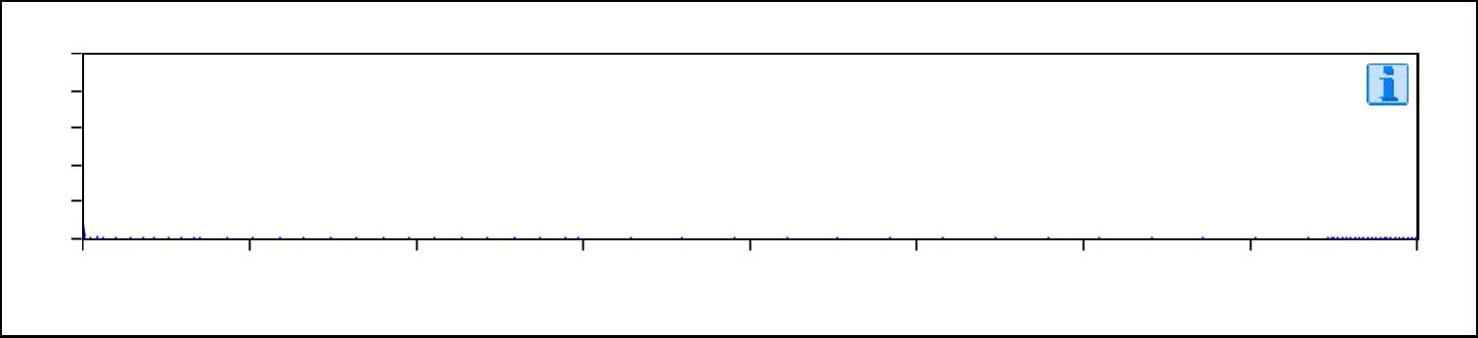
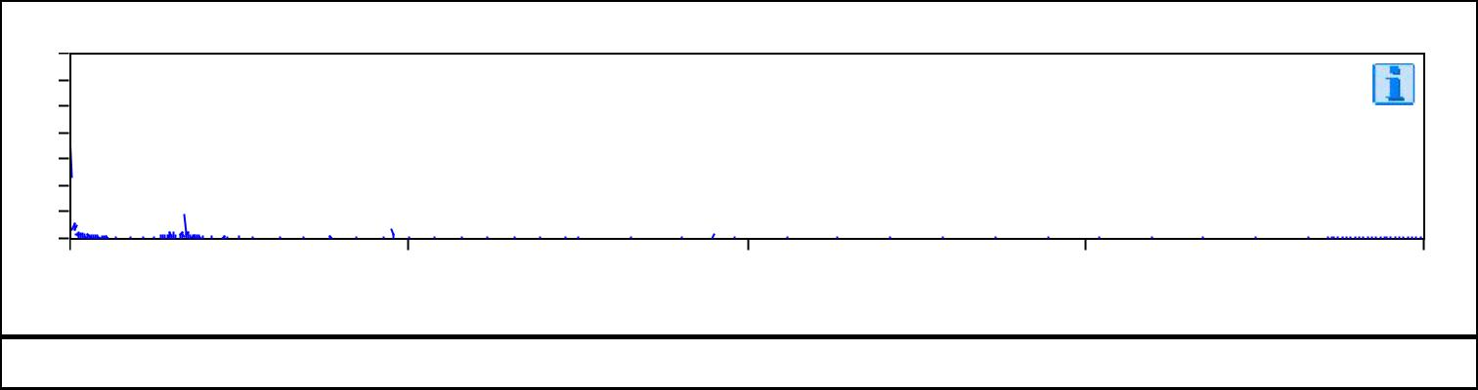

Definizione |  | codici allarme:
A | - Allarme | W - Avvertimento P - Preavvertimento | N - Normale
% | - Livello aumentato rispetto valore precedente |  | + - Vicino ad una soglia di allarme ! - Minimo al di sopra di
una soglia di allarme

-----------------------------------

* Più allarmi da un compito di misura
Report spettro

11-mag-2015 guest
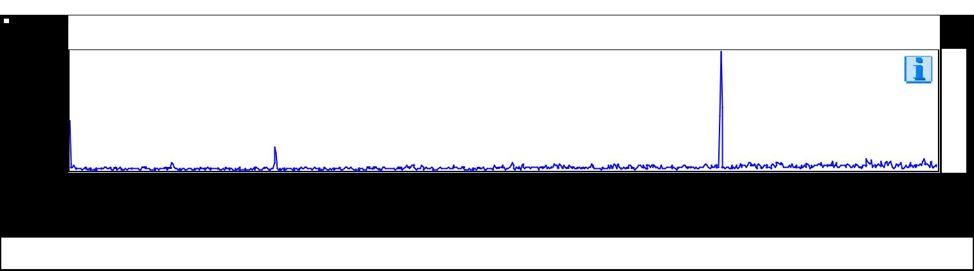
a zp [m/s^2] 07/05/15 10.59.34 R: 74,00 MR Task: 0,00

0,01
0,01
0,01
0,01
0,01
0,00
0,00
0,00

 | 0,00 |  |  |  |  |  |  |  |  |  | 100,00 |  |  |  |  |  |  |  |  |  |  | 200,00 |  |  |  |  |  |  | 300,00 |  |  | 400,00
 |  |  |  |  |  |  |  |  |  |  |  |  |  |  |  |  |  |  |  |  |  | f [Hz]
 | a : | 1 ruota / 2H - 1 Ruota / 144 Cuscinetti envelope > 300 kW < 120 rpm
 |  |  |  |  |  |  |  |  |  | Compito |  |  |  |  |  |  |  |  |  |  | Valore |  |  |  | Unità |  | Soglia |  |  | Date/Time |  |  |  | Codice
 | 144 Cuscinetti envelope > 300 kW < 120 rpm |  |  |  |  |  |  |  |  |  |  |  |  |  |  |  |  |  |  |  | 0,01 |  |  |  | m/s^2 |  |  |  |  | 07/05/15 10.59.34 |  |  |  |  | N
 |  |  | v zp [mm/s] |  |  |  |  |  | 07/05/15 11.14.22 |  |  |  |  |  |  |  |  | R: 74,00 | MR Task: 0,00
2,50
2,00
1,50
1,00
0,50
0,00
 |  |  |  |  |  |  |  |  |  |  | 50,00 |  |  |  |  |  |  |  |  |  |  | 100,00 |  |  |  |  |  |  | 150,00 |  |  | 200,00
 | 0,00
 |  |  |  |  |  |  |  |  |  |  |  |  |  |  |  |  |  |  |  |  |  | f [Hz]
 | v : | 1 ruota / 2V - 1 Ruota / 1005 trelleborg0,5;1,6
 |  |  |  |  |  | Compito |  |  |  |  |  |  |  |  |  |  |  | Valore |  |  | Unità |  |  |  | Soglia |  |  |  |  | Date/Time |  |  | Codice
 | 1005 trelleborg0,5;1,6 |  |  |  |  |  |  |  |  |  |  |  |  |  |  |  |  | 0,27 |  |  | mm/s |  |  |  |  |  |  |  | 07/05/15 11.14.22 |  |  |  |  | N
 |  |  |  |  | v zp [mm/s] |  |  |  | 07/05/15 11.13.39 |  |  |  |  |  |  |  |  | R: 74,00 | MR Task: 0,00
35,00
30,00
25,00
20,00
15,00
10,00
5,00
0,00
 |  |  |  |  |  |  |  |  |  |  | 1,00 |  |  |  |  |  |  |  | 10,00 |  |  | 100,00 |  |  |  |  |  |  | 1000,00 |  |  | 10000,00
 | 0,10
 |  |  |  |  |  |  |  |  |  |  |  |  |  |  |  |  |  |  |  |  |  | f [Hz]
 | v : | 1 ruota / 2V - 1 Ruota / 1006 trelleborg0,5;3,2
 |  |  |  |  |  | Compito |  |  |  |  |  |  |  |  |  |  |  | Valore |  |  | Unità |  |  |  | Soglia |  |  |  |  | Date/Time |  |  | Codice
 | 1006 trelleborg0,5;3,2 |  |  |  |  |  |  |  |  |  |  |  |  |  |  |  |  | 0,15 |  |  | mm/s |  |  |  |  |  |  |  | 07/05/15 11.13.39 |  |  |  |  | N
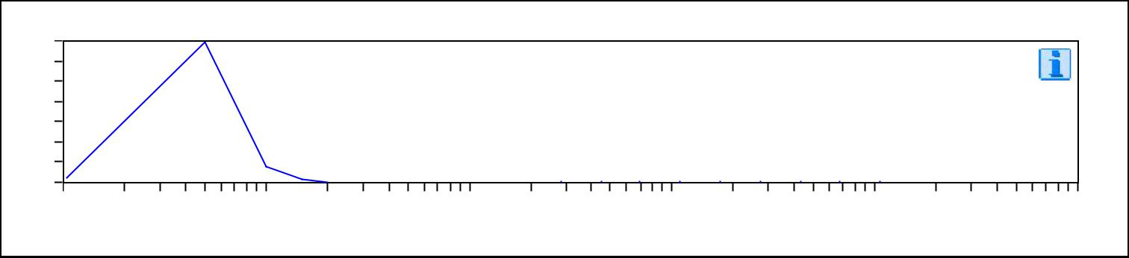
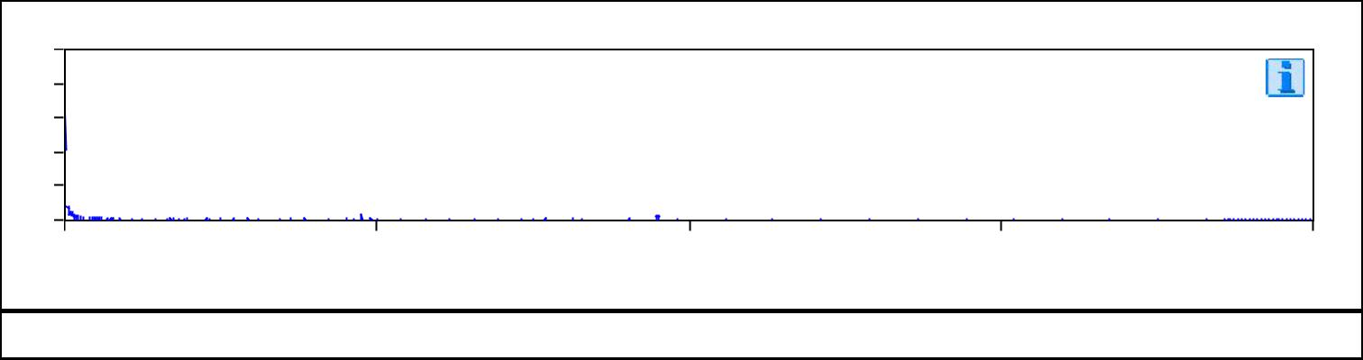

Definizione |  | codici allarme:
A | - Allarme | W - Avvertimento P - Preavvertimento | N - Normale
% | - Livello aumentato rispetto valore precedente |  | + - Vicino ad una soglia di allarme ! - Minimo al di sopra di
una soglia di allarme

-----------------------------------

* Più allarmi da un compito di misura
Report spettro

11-mag-2015 guest
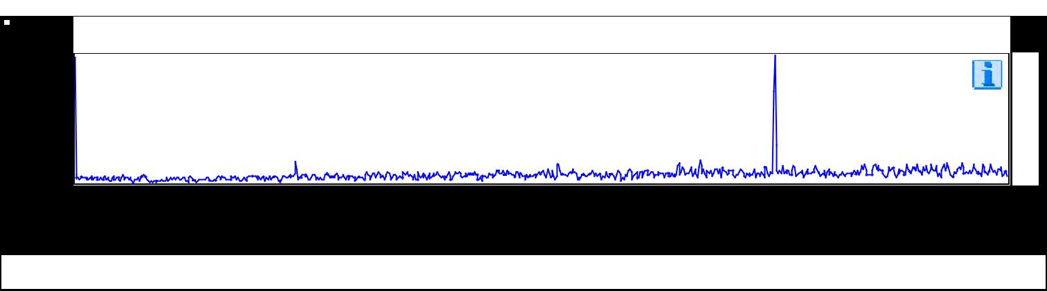
a zp [m/s^2] 07/05/15 11.12.42 R: 74,00 MR Task: 0,00

0,01
0,01
0,01
0,01
0,00
0,00
0,00
0,00
0,00
0,00

 | 0,00 |  |  |  |  |  |  |  |  |  | 100,00 |  |  |  |  | 200,00 |  |  |  |  |  |  | 300,00 |  |  |  | 400,00
 |  |  |  |  |  |  |  |  |  |  |  |  |  |  |  | f [Hz]
 | a : | 1 ruota / 2V - 1 Ruota / 144 Cuscinetti envelope > 300 kW < 120 rpm
 |  |  |  |  |  |  |  |  |  | Compito |  |  |  |  | Valore |  |  |  | Unità |  | Soglia |  |  | Date/Time |  |  | Codice
 | 144 Cuscinetti envelope > 300 kW < 120 rpm |  |  |  |  |  |  |  |  |  |  |  |  |  | 0,01 |  |  |  | m/s^2 |  |  |  |  | 07/05/15 11.12.42 |  |  |  | N
 |  |  | v zp [mm/s] |  |  |  |  |  |  | 07/05/15 10.44.10 |  | R: 74,00 | MR Task: 0,00
3,50
3,00
2,50
2,00
1,50
1,00
0,50
0,00
 |  |  |  |  |  |  |  |  |  |  | 50,00 |  |  |  |  | 100,00 |  |  |  |  |  |  | 150,00 |  |  |  | 200,00
 | 0,00
 |  |  |  |  |  |  |  |  |  |  |  |  |  |  |  | f [Hz]
 | v : | 1 ruota / 2Ax - 1 Ruota / 1005 trelleborg0,5;1,6
 |  |  |  |  |  |  | Compito |  |  |  |  | Valore |  |  | Unità |  |  |  | Soglia |  |  |  |  | Date/Time |  |  | Codice
 | 1005 trelleborg0,5;1,6 |  |  |  |  |  |  |  |  |  |  | 0,45 |  |  | mm/s |  |  |  |  |  |  |  | 07/05/15 10.44.10 |  |  |  |  | N
 |  |  |  |  | v zp [mm/s] |  |  |  |  | 07/05/15 10.44.39 |  | R: 74,00 | MR Task: 0,00
70,00
60,00
50,00
40,00
30,00
20,00
10,00
0,00
 |  |  |  |  |  |  |  |  |  | 200,00 | 400,00 |  | 600,00 |  |  | 800,00 |  |  |  | 1000,00 |  |  | 1200,00 |  | 1400,00 |  | 1600,00
 | 0,00
 |  |  |  |  |  |  |  |  |  |  |  |  |  |  |  | f [Hz]
 | v : | 1 ruota / 2Ax - 1 Ruota / 1006 trelleborg0,5;3,2
 |  |  |  |  |  |  | Compito |  |  |  |  | Valore |  |  | Unità |  |  |  | Soglia |  |  |  |  | Date/Time |  |  | Codice
 | 1006 trelleborg0,5;3,2 |  |  |  |  |  |  |  |  |  |  | 0,19 |  |  | mm/s |  |  |  |  |  |  |  | 07/05/15 10.44.39 |  |  |  |  | N
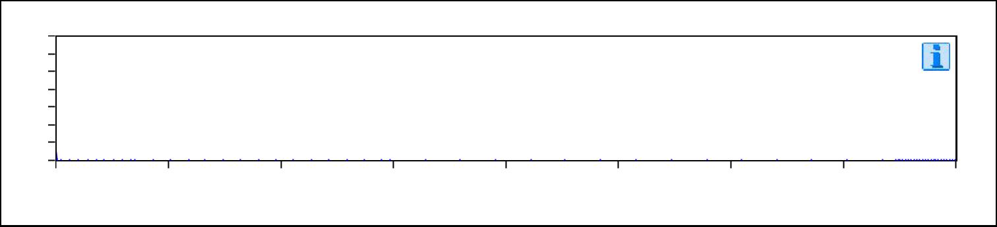
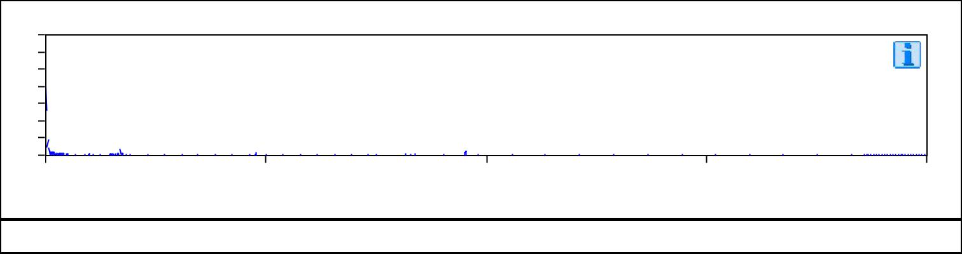

Definizione |  | codici allarme:
A | - Allarme | W - Avvertimento P - Preavvertimento | N - Normale
% | - Livello aumentato rispetto valore precedente |  | + - Vicino ad una soglia di allarme ! - Minimo al di sopra di
una soglia di allarme

-----------------------------------

* Più allarmi da un compito di misura
Report spettro

11-mag-2015 guest
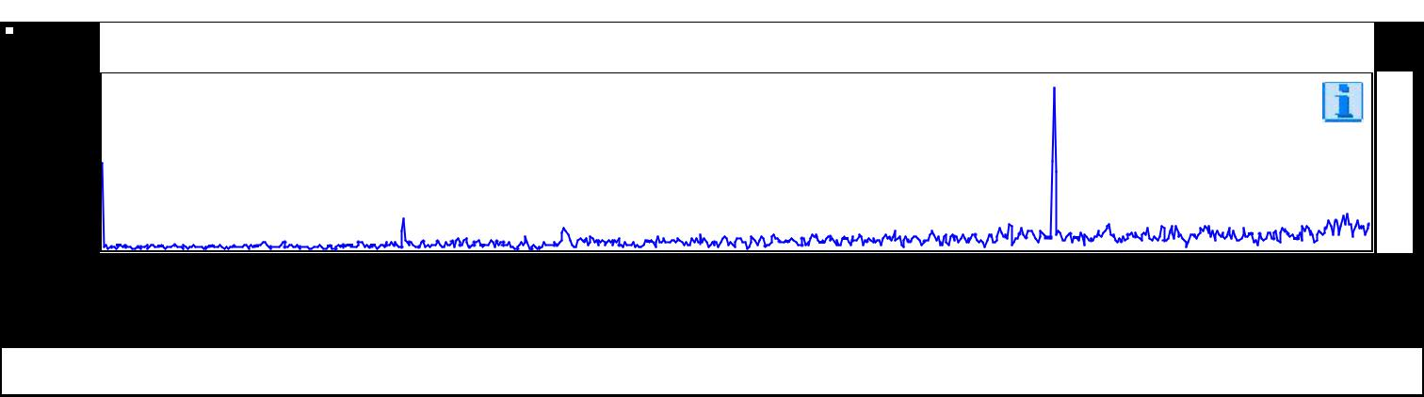
a zp [m/s^2] 07/05/15 10.42.46 R: 74,00 MR Task: 0,00

0,01

0,01

0,01

0,00

0,00

0,00

 | 0,00 |  |  |  |  |  |  |  |  |  |  |  | 100,00 |  |  |  |  |  |  |  |  |  |  | 200,00 |  |  |  |  |  |  |  | 300,00 |  |  |  | 400,00
 |  |  |  |  |  |  |  |  |  |  |  |  |  |  |  |  |  |  |  |  |  |  |  | f [Hz]
 | a : | 1 ruota / 2Ax - 1 Ruota / 151 VSC Cuscinetti env. < 120 rpm < 300 kW
 |  |  |  |  |  |  |  |  |  |  |  | Compito |  |  |  |  |  |  |  | Valore |  |  |  |  |  |  |  | Unità |  | Soglia |  |  | Date/Time |  |  | Codice
 | 151 VSC Cuscinetti env. < 120 rpm < 300 kW |  |  |  |  |  |  |  |  |  |  |  |  |  |  |  |  |  |  | 0,01 |  |  |  |  |  |  |  | m/s^2 |  |  |  |  | 07/05/15 10.42.46 |  |  |  | N
 |  |  | v zp [mm/s] |  |  |  |  |  |  |  |  | 07/05/15 11.34.25 |  |  |  |  | R: 74,00 | MR Task: 0,00
3,50
3,00
2,50
2,00
1,50
1,00
0,50
0,00
 |  |  |  |  |  |  |  |  |  |  |  |  | 50,00 |  |  |  |  |  |  |  |  |  |  | 100,00 |  |  |  |  |  |  |  | 150,00 |  |  |  | 200,00
 | 0,00
 |  |  |  |  |  |  |  |  |  |  |  |  |  |  |  |  |  |  |  |  |  |  |  | f [Hz]
 | v : | 2 ruote / 1H - 2 Ruote / 1005 trelleborg0,5;1,6
 |  |  |  |  |  |  |  |  | Compito |  |  |  |  |  |  |  | Valore |  |  | Unità |  |  |  |  |  |  |  | Soglia |  |  |  |  | Date/Time |  |  | Codice
 | 1005 trelleborg0,5;1,6 |  |  |  |  |  |  |  |  |  |  |  |  |  |  |  | 0,65 |  |  | mm/s |  |  |  |  |  |  |  |  |  |  |  | 07/05/15 11.34.25 |  |  |  |  | N
 |  |  |  |  | v zp [mm/s] |  |  |  |  |  |  | 07/05/15 11.33.39 |  |  |  |  | R: 74,00 | MR Task: 0,00
35,00
30,00
25,00
20,00
15,00
10,00
5,00
0,00
 |  |  |  |  |  |  |  |  |  |  |  | 200,00 | 400,00 |  |  |  |  | 600,00 |  |  |  |  |  | 800,00 |  |  |  |  | 1000,00 |  |  | 1200,00 |  | 1400,00 |  | 1600,00
 | 0,00 |  |  |  |  |  |  |  |  |  |  | 200,00
 |  |  |  |  |  |  |  |  |  |  |  |  |  |  |  |  |  |  |  |  |  |  |  | f [Hz]
 | v : | 2 ruote / 1H - 2 Ruote / 1006 trelleborg0,5;3,2
 |  |  |  |  |  |  |  |  | Compito |  |  |  |  |  |  |  | Valore |  |  | Unità |  |  |  |  |  |  |  | Soglia |  |  |  |  | Date/Time |  |  | Codice
 | 1006 trelleborg0,5;3,2 |  |  |  |  |  |  |  |  |  |  |  |  |  |  |  | 0,46 |  |  | mm/s |  |  |  |  |  |  |  |  |  |  |  | 07/05/15 11.33.39 |  |  |  |  | N
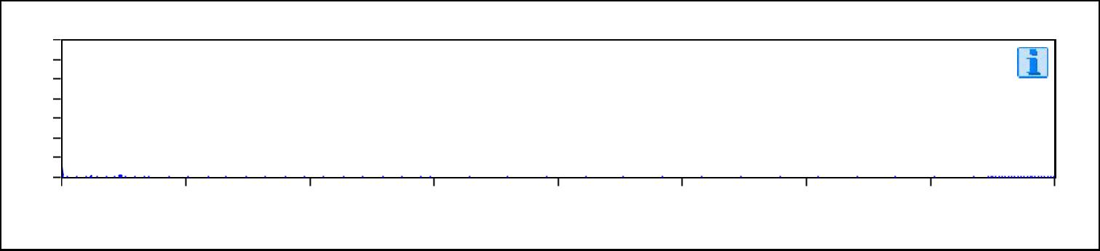
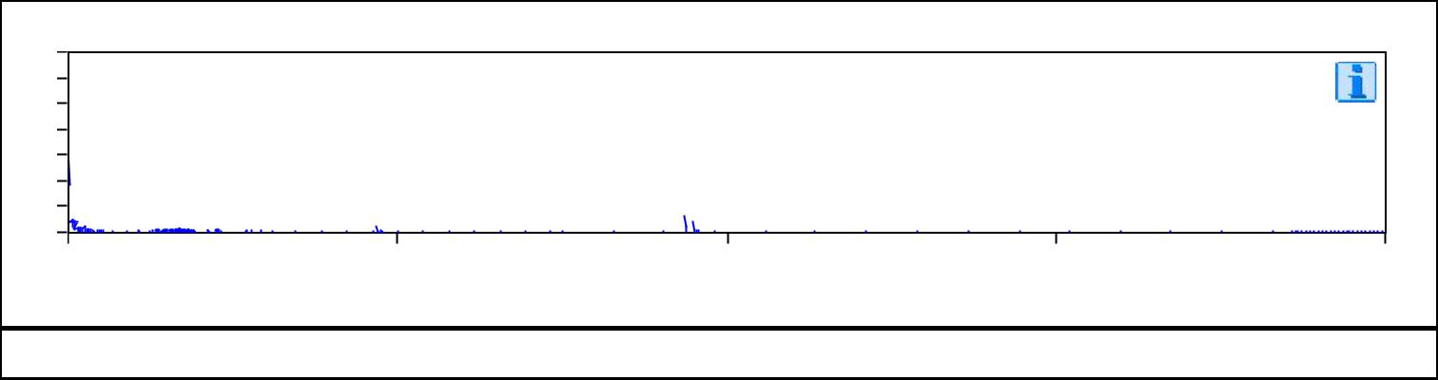

Definizione |  | codici allarme:
A | - Allarme | W - Avvertimento P - Preavvertimento | N - Normale
% | - Livello aumentato rispetto valore precedente |  | + - Vicino ad una soglia di allarme ! - Minimo al di sopra di
una soglia di allarme

-----------------------------------

* Più allarmi da un compito di misura
Report spettro

11-mag-2015 guest
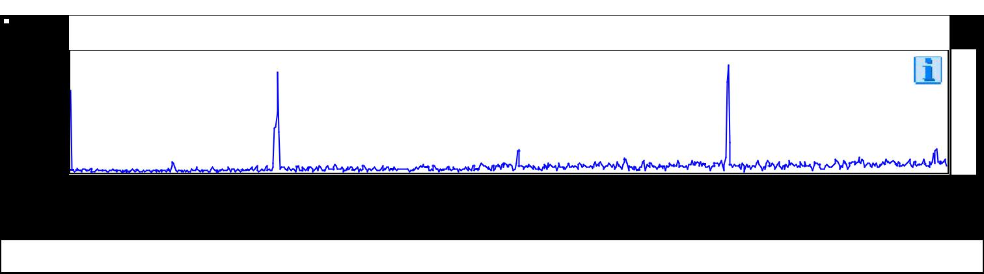
a zp [m/s^2] 07/05/15 11.32.47 R: 74,00 MR Task: 0,00

0,01

0,01

0,01

0,01

0,00

0,00

0,00

 | 0,00 |  |  |  |  | 100,00 |  |  |  |  |  |  |  |  |  |  |  |  | 200,00 |  |  |  |  |  |  |  |  |  |  | 300,00 |  |  |  |  |  |  | 400,00
 |  |  |  |  |  |  |  |  |  |  |  |  |  |  |  |  |  |  | f [Hz]
 | a : | 2 ruote / 1H - 2 Ruote / 144 Cuscinetti envelope > 300 kW < 120 rpm
 |  |  |  |  | Compito |  |  |  |  |  |  | Valore |  |  |  |  |  |  |  |  |  |  |  |  | Unità |  |  | Soglia |  |  |  | Date/Time |  |  |  |  | Codice
 | 144 Cuscinetti envelope > 300 kW < 120 rpm |  |  |  |  |  |  |  |  |  | 0,01 |  |  |  |  |  |  |  |  |  |  |  |  | m/s^2 |  |  |  |  |  |  |  | 07/05/15 11.32.47 |  |  |  |  |  | N
 |  |  | v zp [mm/s] |  | 07/05/15 11.44.36 |  |  | R: 74,00 | MR Task: 0,00
3,00
2,50
2,00
1,50
1,00
0,50
0,00
 |  |  |  |  |  | 0,10 |  |  | 1,00 |  |  |  |  |  |  |  |  |  |  |  |  |  |  |  |  |  | 10,00 |  |  | 100,00 |  |  |  |  |  |  | 1000,00
 | 0,01 |  |  |  |  | 0,10
 |  |  |  |  |  |  |  |  |  |  |  |  |  |  |  |  |  |  | f [Hz]
 | v : | 2 ruote / 1V - 2 Ruote / 1005 trelleborg0,5;1,6
 |  |  |  | Compito |  |  |  | Valore |  |  |  | Unità |  |  |  |  |  |  |  |  |  |  |  |  |  | Soglia |  |  |  |  |  | Date/Time |  |  |  |  | Codice
 | 1005 trelleborg0,5;1,6 |  |  |  |  |  |  | 0,44 |  |  |  | mm/s |  |  |  |  |  |  |  |  |  |  |  |  |  |  |  |  |  | 07/05/15 11.44.36 |  |  |  |  |  |  |  | N
 |  |  |  | v zp [mm/s] | 07/05/15 11.44.50 |  |  | R: 74,00 | MR Task: 0,00
35,00
30,00
25,00
20,00
15,00
10,00
5,00
0,00
 |  |  |  |  | 200,00 | 400,00 |  |  | 600,00 |  |  |  |  |  |  |  |  |  | 800,00 |  |  |  |  |  |  |  | 1000,00 |  |  | 1200,00 |  |  |  | 1400,00 |  |  | 1600,00
 | 0,00 |  |  |  | 200,00
 |  |  |  |  |  |  |  |  |  |  |  |  |  |  |  |  |  |  | f [Hz]
 | v : | 2 ruote / 1V - 2 Ruote / 1006 trelleborg0,5;3,2
 |  |  |  | Compito |  |  |  | Valore |  |  |  | Unità |  |  |  |  |  |  |  |  |  |  |  |  |  | Soglia |  |  |  |  |  | Date/Time |  |  |  |  | Codice
 | 1006 trelleborg0,5;3,2 |  |  |  |  |  |  | 0,30 |  |  |  | mm/s |  |  |  |  |  |  |  |  |  |  |  |  |  |  |  |  |  | 07/05/15 11.44.50 |  |  |  |  |  |  |  | N
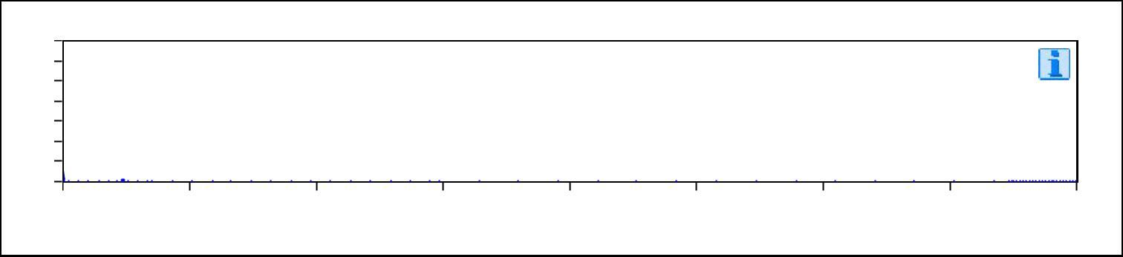
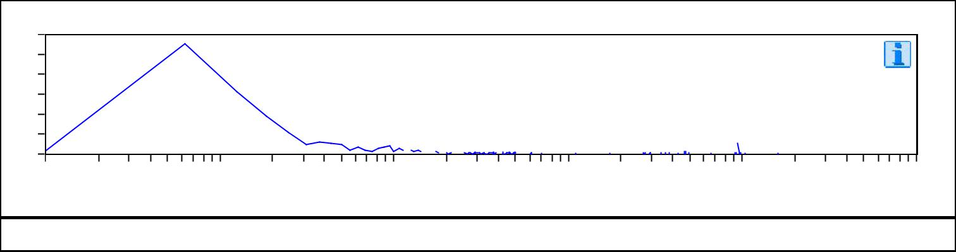

Definizione |  | codici allarme:
A | - Allarme | W - Avvertimento P - Preavvertimento | N - Normale
% | - Livello aumentato rispetto valore precedente |  | + - Vicino ad una soglia di allarme ! - Minimo al di sopra di
una soglia di allarme

-----------------------------------

* Più allarmi da un compito di misura
Report spettro

11-mag-2015 guest
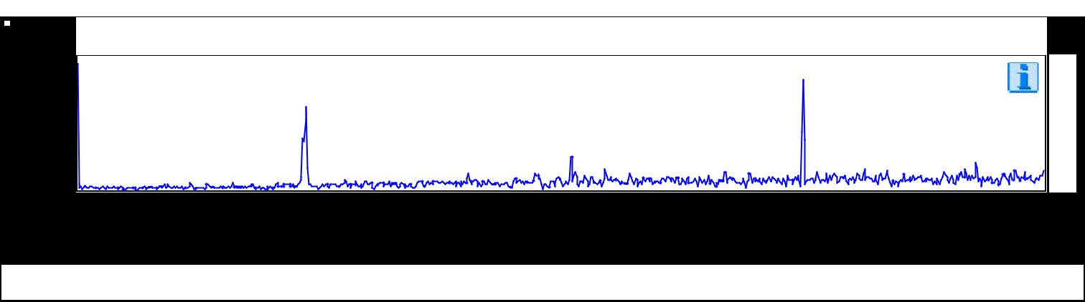
a zp [m/s^2] 07/05/15 11.43.14 R: 74,00 MR Task: 0,00

0,01
0,01
0,01
0,01
0,00
0,00
0,00
0,00
0,00
0,00

 | 0,00 |  |  |  |  |  |  |  |  |  | 100,00 |  |  |  |  |  |  |  |  | 200,00 |  |  |  |  |  |  |  | 300,00 |  |  |  | 400,00
 |  |  |  |  |  |  |  |  |  |  |  |  |  |  |  |  |  |  |  | f [Hz]
 | a : | 2 ruote / 1V - 2 Ruote / 144 Cuscinetti envelope > 300 kW < 120 rpm
 |  |  |  |  |  |  |  |  |  | Compito |  |  |  |  |  |  | Valore |  |  |  |  |  |  | Unità |  | Soglia |  |  | Date/Time |  |  | Codice
 | 144 Cuscinetti envelope > 300 kW < 120 rpm |  |  |  |  |  |  |  |  |  |  |  |  |  |  |  | 0,01 |  |  |  |  |  |  | m/s^2 |  |  |  |  | 07/05/15 11.43.14 |  |  |  | N
 |  |  | v zp [mm/s] |  |  |  |  |  |  | 07/05/15 12.01.05 |  |  |  | R: 74,00 | MR Task: 0,00
3,00
2,50
2,00
1,50
1,00
0,50
0,00
 |  |  |  |  |  |  |  |  |  |  | 50,00 |  |  |  |  |  |  |  |  | 100,00 |  |  |  |  |  |  |  | 150,00 |  |  |  | 200,00
 | 0,00
 |  |  |  |  |  |  |  |  |  |  |  |  |  |  |  |  |  |  |  | f [Hz]
 | v : | 2 ruote / 1Ax - 2 Ruote / 1005 trelleborg0,5;1,6
 |  |  |  |  |  |  | Compito |  |  |  |  |  |  | Valore |  |  | Unità |  |  |  |  |  |  | Soglia |  |  |  |  | Date/Time |  |  | Codice
 | 1005 trelleborg0,5;1,6 |  |  |  |  |  |  |  |  |  |  |  |  | 0,45 |  |  | mm/s |  |  |  |  |  |  |  |  |  |  | 07/05/15 12.01.05 |  |  |  |  | N
 |  |  |  | v zp [mm/s] |  |  |  |  |  | 07/05/15 12.01.31 |  |  |  | R: 74,00 | MR Task: 0,00
35,00
30,00
25,00
20,00
15,00
10,00
5,00
0,00
 |  |  |  |  |  |  |  |  |  | 200,00 | 400,00 |  |  |  | 600,00 |  |  |  |  | 800,00 |  |  |  |  | 1000,00 |  |  | 1200,00 |  | 1400,00 |  | 1600,00
 | 0,00 |  |  |  |  |  |  |  |  | 200,00
 |  |  |  |  |  |  |  |  |  |  |  |  |  |  |  |  |  |  |  | f [Hz]
 | v : | 2 ruote / 1Ax - 2 Ruote / 1006 trelleborg0,5;3,2
 |  |  |  |  |  |  | Compito |  |  |  |  |  |  | Valore |  |  | Unità |  |  |  |  |  |  | Soglia |  |  |  |  | Date/Time |  |  | Codice
 | 1006 trelleborg0,5;3,2 |  |  |  |  |  |  |  |  |  |  |  |  | 0,31 |  |  | mm/s |  |  |  |  |  |  |  |  |  |  | 07/05/15 12.01.31 |  |  |  |  | N
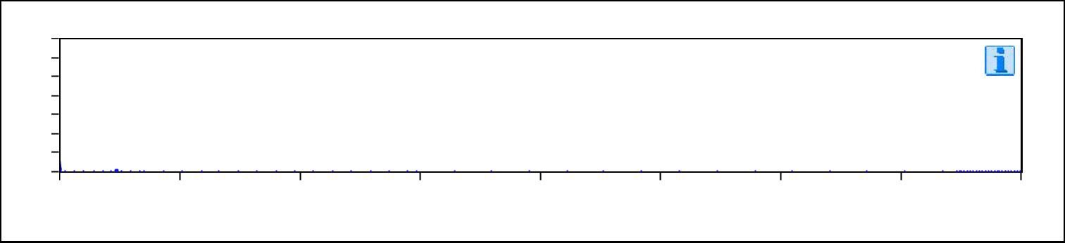
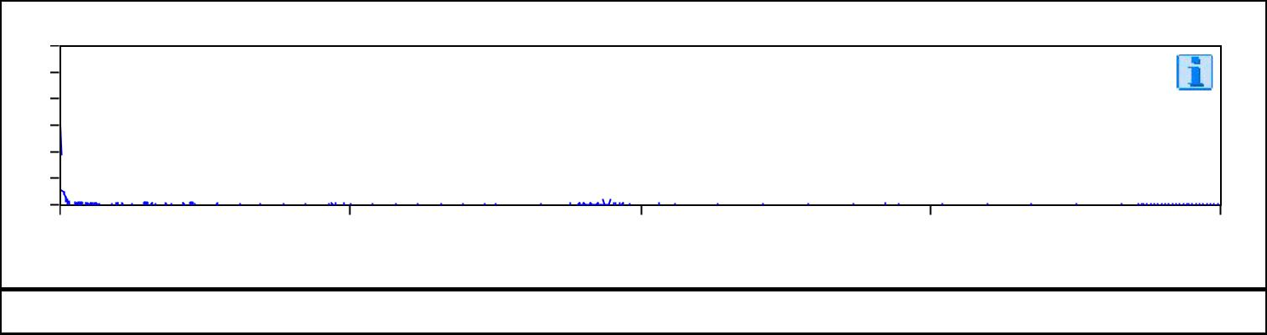

Definizione |  | codici allarme:
A | - Allarme | W - Avvertimento P - Preavvertimento | N - Normale
% | - Livello aumentato rispetto valore precedente |  | + - Vicino ad una soglia di allarme ! - Minimo al di sopra di
una soglia di allarme

-----------------------------------

* Più allarmi da un compito di misura
Report spettro

11-mag-2015 guest
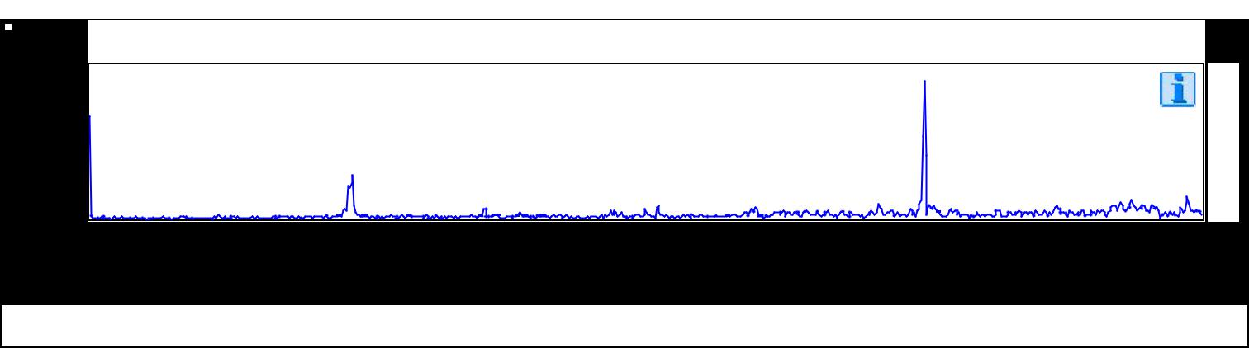
a zp [m/s^2] 07/05/15 11.59.52 R: 74,00 MR Task: 0,00

0,02
0,01
0,01
0,01
0,01
0,01
0,00
0,00
0,00

 | 0,00 |  |  |  |  |  |  |  |  | 100,00 |  |  |  |  |  |  |  |  |  | 200,00 |  |  |  |  |  |  |  |  |  |  | 300,00 |  |  |  | 400,00
 |  |  |  |  |  |  |  |  |  |  |  |  |  |  |  |  |  |  |  | f [Hz]
 | a : | 2 ruote / 1Ax - 2 Ruote / 144 Cuscinetti envelope > 300 kW < 120 rpm
 |  |  |  |  |  |  |  | Compito |  |  |  |  |  |  |  | Valore |  |  |  |  |  |  |  |  |  |  | Unità |  | Soglia |  |  | Date/Time |  |  | Codice
 | 144 Cuscinetti envelope > 300 kW < 120 rpm |  |  |  |  |  |  |  |  |  |  |  |  |  |  | 0,01 |  |  |  |  |  |  |  |  |  |  | m/s^2 |  |  |  |  | 07/05/15 11.59.52 |  |  |  | N
 |  |  | v zp [mm/s] |  |  |  | 07/05/15 11.04.44 |  |  |  |  |  | R: 74,00 | MR Task: 0,00
3,50
3,00
2,50
2,00
1,50
1,00
0,50
0,00
 |  |  |  |  |  |  |  |  |  | 50,00 |  |  |  |  |  |  |  |  |  | 100,00 |  |  |  |  |  |  |  |  |  |  | 150,00 |  |  |  | 200,00
 | 0,00
 |  |  |  |  |  |  |  |  |  |  |  |  |  |  |  |  |  |  |  | f [Hz]
 | v : | 2 ruote / 2H - 2 Ruote / 1005 trelleborg0,5;1,6
 |  |  |  |  |  | Compito |  |  |  |  |  |  | Valore |  |  | Unità |  |  |  |  |  |  |  |  |  |  | Soglia |  |  |  |  | Date/Time |  |  | Codice
 | 1005 trelleborg0,5;1,6 |  |  |  |  |  |  |  |  |  |  |  | 0,52 |  |  | mm/s |  |  |  |  |  |  |  |  |  |  |  |  |  |  | 07/05/15 11.04.44 |  |  |  |  | N
 |  |  |  |  | v zp [mm/s] |  | 07/05/15 11.04.02 |  |  |  |  |  | R: 74,00 | MR Task: 0,00
35,00
30,00
25,00
20,00
15,00
10,00
5,00
0,00
 |  |  |  |  |  |  | 200,00 |  |  | 400,00 |  |  |  | 600,00 |  |  |  |  |  | 800,00 |  |  |  |  |  |  |  | 1000,00 |  |  | 1200,00 |  | 1400,00 |  | 1600,00
 | 0,00
 |  |  |  |  |  |  |  |  |  |  |  |  |  |  |  |  |  |  |  | f [Hz]
 | v : | 2 ruote / 2H - 2 Ruote / 1006 trelleborg0,5;3,2
 |  |  |  |  |  | Compito |  |  |  |  |  |  | Valore |  |  | Unità |  |  |  |  |  |  |  |  |  |  | Soglia |  |  |  |  | Date/Time |  |  | Codice
 | 1006 trelleborg0,5;3,2 |  |  |  |  |  |  |  |  |  |  |  | 0,37 |  |  | mm/s |  |  |  |  |  |  |  |  |  |  |  |  |  |  | 07/05/15 11.04.02 |  |  |  |  | N
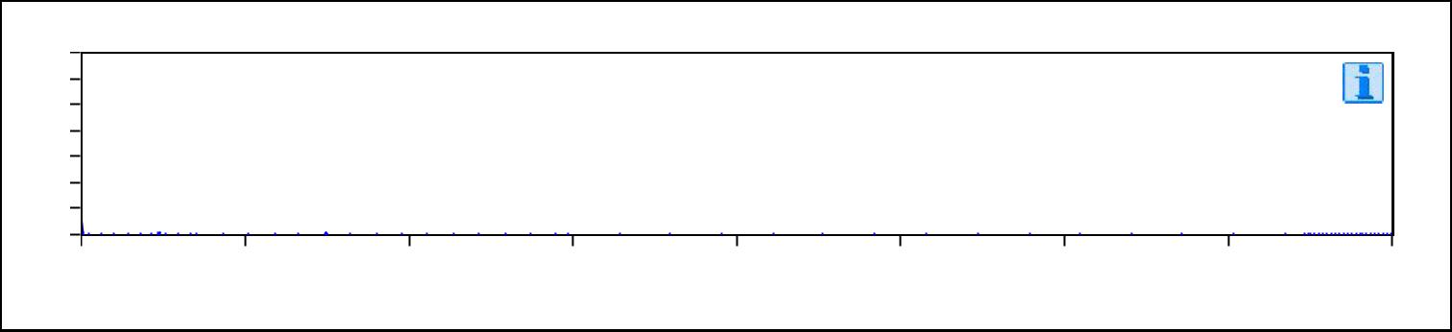
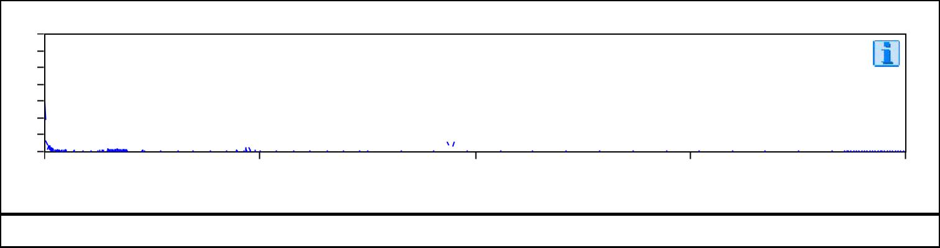

Definizione |  | codici allarme:
A | - Allarme | W - Avvertimento P - Preavvertimento | N - Normale
% | - Livello aumentato rispetto valore precedente |  | + - Vicino ad una soglia di allarme ! - Minimo al di sopra di
una soglia di allarme

-----------------------------------

* Più allarmi da un compito di misura
Report spettro

11-mag-2015 guest
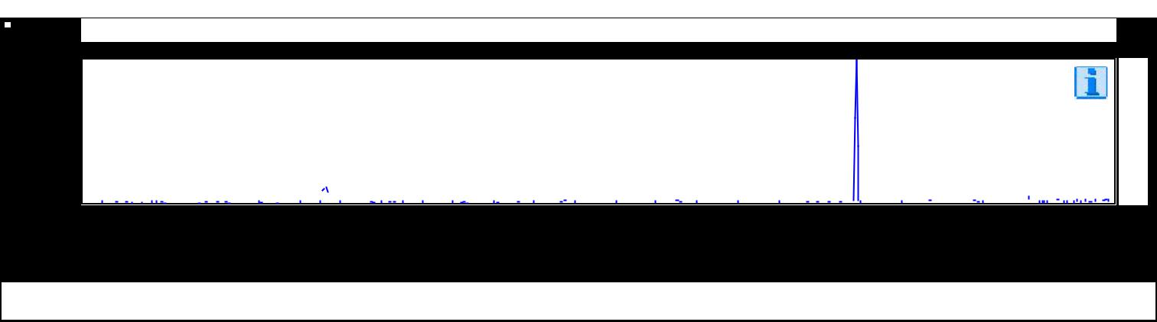
a zp [m/s^2] 07/05/15 11.03.17 R: 74,00 MR Task: 0,00

0,04

0,03

0,02

0,01

0,00

 | 0,00 |  |  |  |  |  | 100,00 |  |  |  |  |  |  |  |  |  | 200,00 |  |  |  |  |  |  |  |  | 300,00 |  |  |  | 400,00
 |  |  |  |  |  |  |  |  |  |  |  |  |  |  |  |  | f [Hz]
 | a : | 2 ruote / 2H - 2 Ruote / 144 Cuscinetti envelope > 300 kW < 120 rpm
 |  |  |  |  |  | Compito |  |  |  |  | Valore |  |  |  |  |  |  |  |  |  |  | Unità |  | Soglia |  |  | Date/Time |  |  | Codice
 | 144 Cuscinetti envelope > 300 kW < 120 rpm |  |  |  |  |  |  |  |  |  | 0,03 |  |  |  |  |  |  |  |  |  |  | m/s^2 |  |  |  |  | 07/05/15 11.03.17 |  |  |  | N
 |  |  | v zp [mm/s] |  |  | 07/05/15 11.18.27 |  | R: 74,00 | MR Task: 0,00
3,00
2,50
2,00
1,50
1,00
0,50
0,00
 |  |  |  |  |  |  | 50,00 |  |  |  |  |  |  |  |  |  | 100,00 |  |  |  |  |  |  |  |  | 150,00 |  |  |  | 200,00
 | 0,00
 |  |  |  |  |  |  |  |  |  |  |  |  |  |  |  |  | f [Hz]
 | v : | 2 ruote / 2V - 2 Ruote / 1005 trelleborg0,5;1,6
 |  |  |  |  | Compito |  |  | Valore |  |  | Unità |  |  |  |  |  |  |  |  |  |  | Soglia |  |  |  |  | Date/Time |  |  | Codice
 | 1005 trelleborg0,5;1,6 |  |  |  |  |  |  | 0,44 |  |  | mm/s |  |  |  |  |  |  |  |  |  |  |  |  |  |  | 07/05/15 11.18.27 |  |  |  |  | N
 |  |  |  | v zp [mm/s] |  | 07/05/15 11.17.31 |  | R: 74,00 | MR Task: 0,00
35,00
30,00
25,00
20,00
15,00
10,00
5,00
0,00
 |  |  |  |  |  | 200,00 | 400,00 |  | 600,00 |  |  |  |  |  |  |  | 800,00 |  |  |  |  |  | 1000,00 |  |  | 1200,00 |  | 1400,00 |  | 1600,00
 | 0,00 |  |  |  |  | 200,00
 |  |  |  |  |  |  |  |  |  |  |  |  |  |  |  |  | f [Hz]
 | v : | 2 ruote / 2V - 2 Ruote / 1006 trelleborg0,5;3,2
 |  |  |  |  | Compito |  |  | Valore |  |  | Unità |  |  |  |  |  |  |  |  |  |  | Soglia |  |  |  |  | Date/Time |  |  | Codice
 | 1006 trelleborg0,5;3,2 |  |  |  |  |  |  | 0,30 |  |  | mm/s |  |  |  |  |  |  |  |  |  |  |  |  |  |  | 07/05/15 11.17.31 |  |  |  |  | N
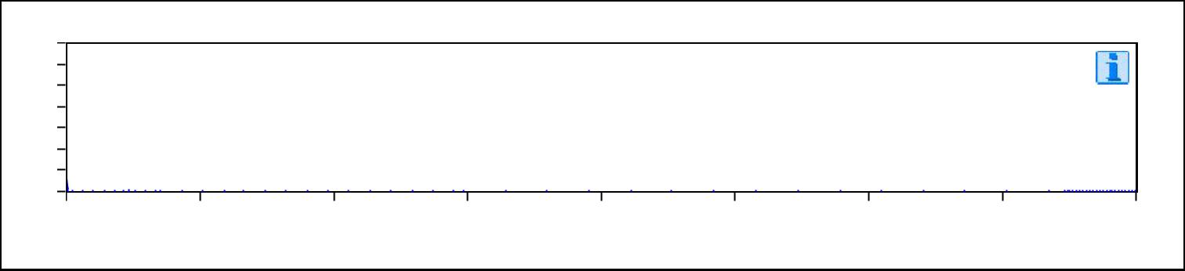
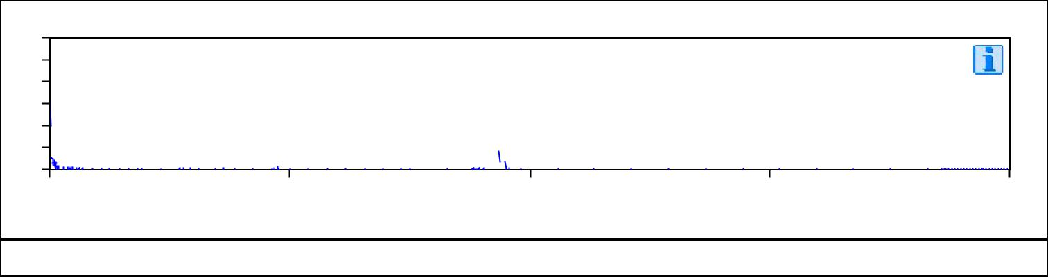

Definizione |  | codici allarme:
A | - Allarme | W - Avvertimento P - Preavvertimento | N - Normale
% | - Livello aumentato rispetto valore precedente |  | + - Vicino ad una soglia di allarme ! - Minimo al di sopra di
una soglia di allarme

-----------------------------------

* Più allarmi da un compito di misura
Report spettro

11-mag-2015 guest
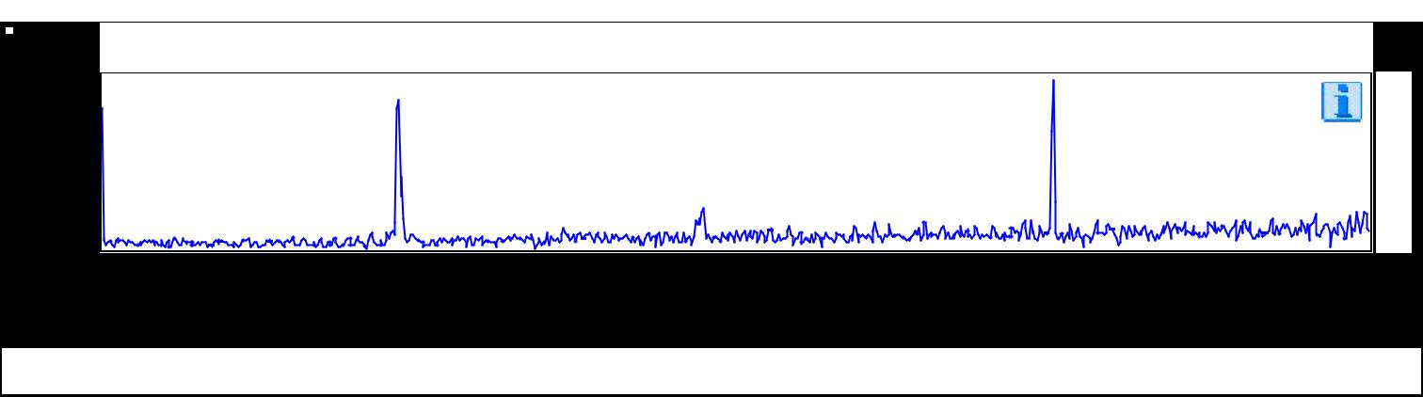
a zp [m/s^2] 07/05/15 11.16.39 R: 74,00 MR Task: 0,00

0,01
0,01
0,00
0,00
0,00
0,00
0,00
0,00

 | 0,00 |  |  |  |  |  |  |  |  |  |  |  |  |  | 100,00 |  |  |  |  |  |  |  |  |  | 200,00 |  |  |  |  |  |  |  |  | 300,00 |  |  |  |  | 400,00
 |  |  |  |  |  |  |  |  |  |  |  |  |  |  |  |  |  |  |  |  |  |  |  |  | f [Hz]
 | a : | 2 ruote / 2V - 2 Ruote / 144 Cuscinetti envelope > 300 kW < 120 rpm
 |  |  |  |  |  |  |  |  |  |  |  |  |  | Compito |  |  |  |  |  |  | Valore |  |  |  |  |  |  |  |  | Unità |  | Soglia |  |  |  | Date/Time |  |  | Codice
 | 144 Cuscinetti envelope > 300 kW < 120 rpm |  |  |  |  |  |  |  |  |  |  |  |  |  |  |  |  |  |  |  | 0,01 |  |  |  |  |  |  |  |  | m/s^2 |  |  |  |  | 07/05/15 11.16.39 |  |  |  |  | N
 |  |  | v zp [mm/s] |  |  |  |  |  |  |  |  |  |  | 07/05/15 10.48.15 |  |  |  | R: 74,00 | MR Task: 0,00
3,00
2,50
2,00
1,50
1,00
0,50
0,00
 |  |  |  |  |  |  |  |  |  |  |  |  |  |  | 50,00 |  |  |  |  |  |  |  |  |  | 100,00 |  |  |  |  |  |  |  |  | 150,00 |  |  |  |  | 200,00
 | 0,00
 |  |  |  |  |  |  |  |  |  |  |  |  |  |  |  |  |  |  |  |  |  |  |  |  | f [Hz]
 | v : | 2 ruote / 2Ax - 2 Ruote / 1005 trelleborg0,5;1,6
 |  |  |  |  |  |  |  |  |  |  | Compito |  |  |  |  |  |  | Valore |  |  | Unità |  |  |  |  |  |  |  |  | Soglia |  |  |  |  | Date/Time |  |  |  | Codice
 | 1005 trelleborg0,5;1,6 |  |  |  |  |  |  |  |  |  |  |  |  |  |  |  |  | 0,93 |  |  | mm/s |  |  |  |  |  |  |  |  |  |  |  |  | 07/05/15 10.48.15 |  |  |  |  |  | N
 |  |  |  |  | v zp [mm/s] |  |  |  |  |  |  |  |  | 07/05/15 10.47.33 |  |  |  | R: 74,00 | MR Task: 0,00
35,00
30,00
25,00
20,00
15,00
10,00
5,00
0,00
 |  |  |  |  |  |  |  |  |  |  |  |  |  | 200,00 | 400,00 |  |  |  | 600,00 |  |  |  |  |  | 800,00 |  |  |  |  |  | 1000,00 |  |  | 1200,00 |  |  | 1400,00 |  | 1600,00
 | 0,00 |  |  |  |  |  |  |  |  |  |  |  |  | 200,00
 |  |  |  |  |  |  |  |  |  |  |  |  |  |  |  |  |  |  |  |  |  |  |  |  | f [Hz]
 | v : | 2 ruote / 2Ax - 2 Ruote / 1006 trelleborg0,5;3,2
 |  |  |  |  |  |  |  |  |  |  | Compito |  |  |  |  |  |  | Valore |  |  | Unità |  |  |  |  |  |  |  |  | Soglia |  |  |  |  | Date/Time |  |  |  | Codice
 | 1006 trelleborg0,5;3,2 |  |  |  |  |  |  |  |  |  |  |  |  |  |  |  |  | 0,41 |  |  | mm/s |  |  |  |  |  |  |  |  |  |  |  |  | 07/05/15 10.47.33 |  |  |  |  |  | N
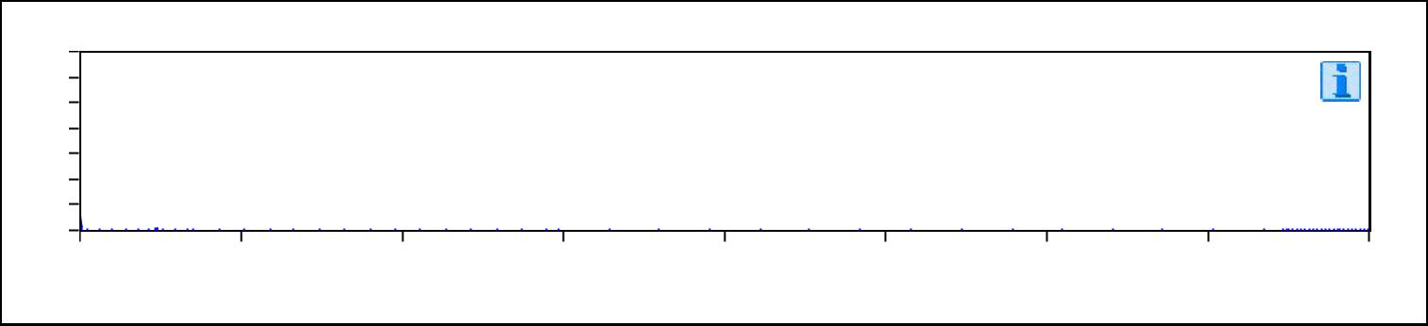
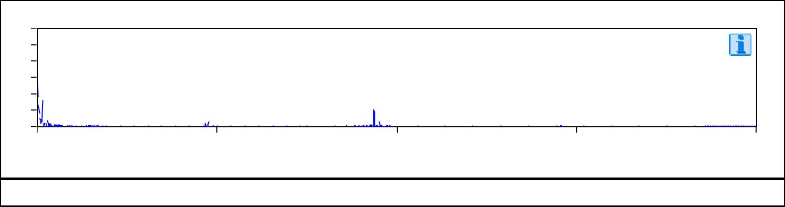

Definizione |  | codici allarme:
A | - Allarme | W - Avvertimento P - Preavvertimento | N - Normale
% | - Livello aumentato rispetto valore precedente |  | + - Vicino ad una soglia di allarme ! - Minimo al di sopra di
una soglia di allarme

-----------------------------------

* Più allarmi da un compito di misura

